LAPORAN KERJA PRAKTEK

Sistem Monitoring untuk Element Management System DSLAM TELKOM Speedy

Information System Center, Unit IS Product Owner,
Bagian Wireline Application Operation
PT. Telekomunikasi Indonesia, Tbk.
Gedung A STO Gambir Lt.5, Jakarta Pusat

Diajukan untuk memenuhi persyaratan kelulusan
Mata kuliah IF40K1 Kerja Praktek

Disusun oleh:

Adityo Jiwandono / 13507015
Ginanjar Fahrul Muttaqin / 13507103
M. Rizky Adrian / 13507108



PROGRAM STUDI TEKNIK INFORMATIKA
SEKOLAH TEKNIK ELEKTRO DAN INFORMATIKA
INSTITUT TEKNOLOGI BANDUNG
2010
Lembar Pengesahan Program Studi Teknik Informatika
Sistem Monitoring untuk Element Management System DSLAM TELKOM Speedy

Information System Center, Unit IS Product Owner,
Bagian Wireline Application Operation
PT. Telekomunikasi Indonesia, Tbk.
Gedung A STO Gambir Lt.5, Jakarta Pusat

Disusun oleh:

Adityo Jiwandono / 13507015
Ginanjar Fahrul Muttaqin / 13507103
M. Rizky Adrian / 13507108

disetujui dan disahkan sebagai
Laporan Kerja Praktek

Bandung,
Pembimbing Kerja Praktek Program Studi Teknik Informatika ITB

_________________________
NIP:

Lembar Pengesahan
Sistem Monitoring untuk Element Management System DSLAM TELKOM Speedy

Information System Center, Unit IS Product Owner,
Bagian Wireline Application Operation
PT. Telekomunikasi Indonesia, Tbk.
Gedung A STO Gambir Lt.5, Jakarta Pusat

Disusun oleh:

Adityo Jiwandono / 13507015
Ginanjar Fahrul Muttaqin / 13507103
M. Rizky Adrian / 13507108
disetujui dan disahkan sebagai
Laporan Kerja Praktek

Jakarta,
Manager Wireline Application Operation

Octa Istiadi
NIP.
Abstraksi

Tuliskan ringkasan laporan Kerja Praktek, yang merupakan ringkasan dari lingkup kerja praktek (termasuk nama perusahaan, penjelasan singkat tentang aplikasi atau pekerjaan), pelaksanaan kerja praktek (proses dan pencapaian hasil), kesimpulan umum mengenai kerja praktek yang telah dilakukan dan kata kunci.

Kata Pengantar

Tuliskan rasa terimakasih kepada siapa saja yang terkait dengan Kerja Praktek ini. Penulisan Kata Pengantar dengan bahasa Indonesia yang baik dan benar.
Daftar Isi

Lembar Pengesahan Program Studi Teknik Informatika i
Lembar Pengesahan ii
Abstraksi iii
Kata Pengantar iv
Daftar Isi v
Daftar Gambar viii
Bab I Pendahuluan I-9
I.1 Latar belakang I-9
I.2 Lingkup I-10
I.3 Tujuan I-11
Bab II Organisasi Information System Center II-1
II.1 Struktur Organisasi II-1
II.2 Lingkup Pekerjaan II-2
II.3 Deskripsi Pekerjaan II-3
II.4 Jadwal Kerja II-4
Bab III Sistem Monitoring untuk Element Management System DSLAM TELKOM Speedy III-1
III.1 Deskripsi persoalan III-1
III.2 Proses Pelaksanaan Kerja Praktek III-1
III.3 Pencapaian Hasil Kerja Praktek III-5
Bab IV Penutup IV-1
IV.1 Kesimpulan IV-1
IV.2 Saran IV-2
Referensi viii
Lampiran A. Term of Reference A-1
Lampiran B. Log Activity B-1
Lampiran C. Dokumen Teknis C-1

Daftar Gambar

Gambar 1 - Point of Failure TELKOM Speedy I-8
Gambar 2 - Struktur Organisasi Information System Center(ISC) II-1
Gambar 3 - Jadwal pelaksanaan kerja II-4
Gambar 4 - Model Pengembangan Waterfall III-2

Pendahuluan

Latar belakang
PT Telekomunikasi Indonesia, Tbk (TELKOM) bergerak di beberapa bidang yang mencakup telecomunication, information, multimedia, dan edutaintment (TIME). Strategi TELKOM ini dilakukan untuk mengikuti tuntutan kebutuhan konsumen yang semakin berkembang sesuai kemajuan teknologi. Akses internet sekarang sudah menjadi kebutuhan pokok masyarakat. Selain memenuhi kebutuhan masyarakat modern, layanan akses internet merupakan lahan potensial untuk mengembangkan TELKOM. Oleh karena itu, TELKOM Speedy menjadi layanan TELKOM yang diunggulkan.
TELKOM Speedy dalah layanan berbasis Asymmetric Digital Subscriber Line (ADSL) yang diberikan oleh PT Telekomunikasi Indonesia, Tbk (TELKOM) kepada para pelanggannya untuk mengakses jaringan internet. Untuk dapat menyelenggarakan layanan ini, TELKOM menggunakan beragam jumlah dan jenis perangkat infrastruktur jaringan salah satunya adalah Digital Subscriber Line Access Multiplexer (DSLAM).
Untuk menjamin kualitas dan ketersediaan layanan Speedy kepada pelanggan, TELKOM telah membangun sejumlah aplikasi untuk mengelola perangkat-perangkat infrastruktur TELKOM Speedy. Walaupun demikian, TELKOM masih memiliki permasalahan yang belum terselesaikan. Masalah tersebut adalah belum adanya aplikasi monitoring yang cukup informatif dan praktis. Saat ini, kegagalan yang terjadi pada perangkat jaringan belum bisa diketahui dengan cepat dan sering kali kegagalan baru diketahui setelah pelanggan menyampaikan komplain. Informasi yang terlalu detil dari berbagai aplikasi menyulitkan TELKOM untuk mendapatkan informasi yang benar-benar dibutuhkan untuk menyelesaikan permasalahan pelanggan. Semakin banyak network element yang terpasang dalam jaringan, semakin banyak juga Point of Failure (POF) yang harus diperiksa.
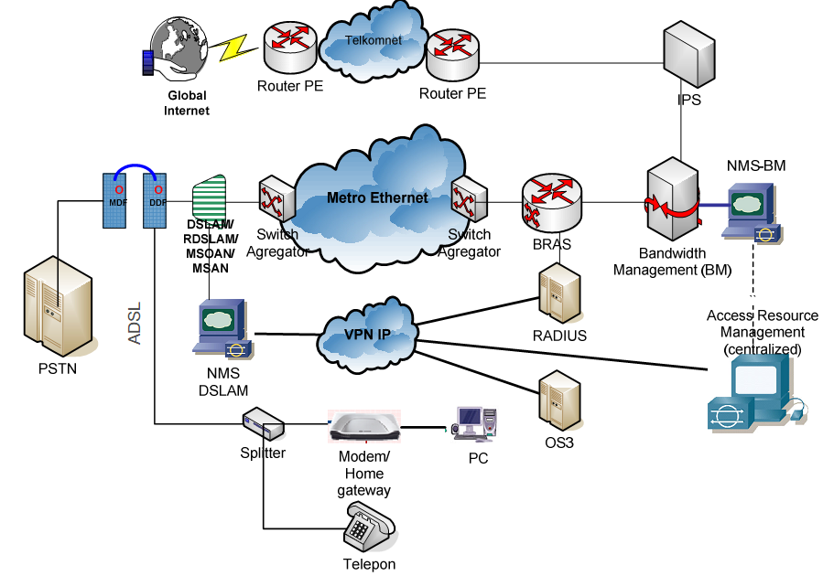
Gambar 1 - Point of Failure TELKOM Speedy

Oleh karena itu, diperlukan sebuah aplikasi monitoring yang akan menyelesaikan permasalahan yang sedang dihadapi TELKOM saat ini terkait dengan layanan TELKOM Speedy. Melalui aplikasi ini, kegagalan perangkat pendukung layanan TELKOM Speedy akan dengan cepat diketahui dan penanganannya dapat dilakukan lebih cepat.

Lingkup
Saat ini TELKOM memiliki berbagai aplikasi untuk memonitor dan mengelola berbagai network element pendukung layanan TELKOM Speedy. Easy Measurement for Bandwidth, Attenuation, and SNR Speedy (EMBASSY) adalah aplikasi yang digunakan untuk mengelola dan memonitor kondisi perangkat dan infrastruktur jaringan TELKOM Speedy yang terhubung langsung dengan pelanggan yang tersebar di seluruh Indonesia. Operational Support System Speedy (OS3) adalah aplikasi yang digunakan untuk mengelola service RADIUS terkait dengan manajemen Authentication, Authorization, dan Accounting (AAA) pelanggan Speedy secara terpusat. Element Management System (EMS) digunakan untuk memeriksa kondisi kesehatan DSLAM. Selain aplikasi-aplikasi yang telah disebutkan, masih banyak aplikasi lain yang semuanya memiliki tujuan utama meningkatkan kualitas layanan TELKOM Speedy. Lingkup kerja praktek ini hanya berfokus pada monitoring EMS saja dengan memperhatikan ping latency, availability, dan host UP/DOWN status.

Tujuan
Secara umum, aplikasi monitoring ini dibangun untuk menyelesaikan permasalahan yang telah diuraikan pada bab latar belakang yaitu dapat mengetahui kegagalan dalam penyelenggaraan layanan TELKOM Speedy dengan cepat. Secara khusus, penulis membangun sebuah aplikasi berbasis web yang memberikan informasi yang komprehensif mengenai perangkat infrastruktur jaringan TELKOM Speedy.

Organisasi Information System Center
Sebagai perusahaan yang mencakup bidang telecomunication, information, multimedia, dan edutaintment (TIME), TELKOM memiliki sebuah deputi khusus yang menangani sistem informasi secara terpusat. Ialah Information System Center, atau lebih dikenal ISC resmi dibentuk TELKOM pada bulan April 2009. Sebagian besar orang-orang di ISC adalah ahli di bidang teknologi informasi. Kesibukan ISC termasuk kegiatan mengurus perangkat keras sampai membangun perangkat lunak untuk kebutuhan TELKOM.

Struktur Organisasi
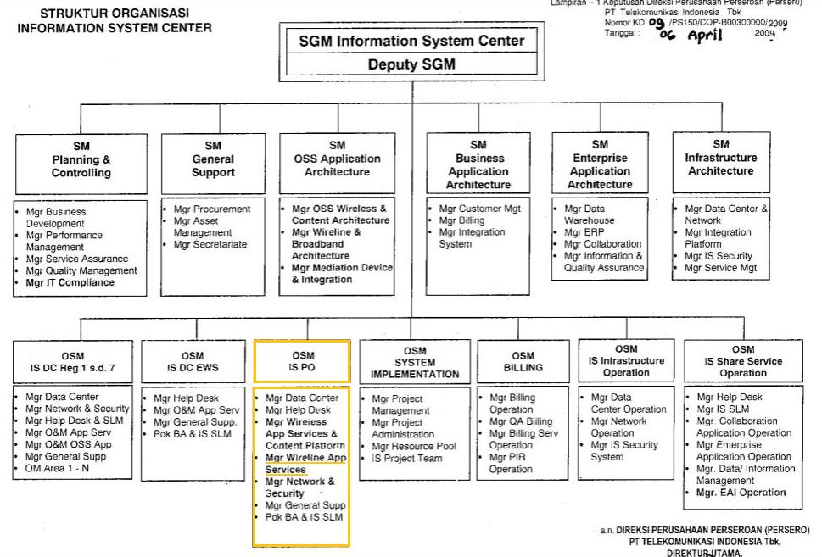
Gambar 2 - Struktur Organisasi Information System Center(ISC)

ISC dipimpin oleh seorang Senior General Manager (SGM) yang bertempat di TELKOM Pusat Bandung. ISC memiliki tiga belas unit di bawahnya yang dipimpin oleh seorang Senior Manager (SM), atau Operational Senior Manager (OSM).
Unit yang diberi tanda merah pada gambar di atas menunjukkan tempat penulis melaksanakan kerja praktek. Unit Information System Product Owner (ISPO) dipimpin seorang OSM yang mengatasi tujuh bagian kerja di dalamnya:
- Data Center
- Help Desk
- Wireless Application Services & Content Platform
- Wireline Application Services
- Network & Security
- General Suport
- Pok BA & IS SLM
Di bagian Wireline Application Services (Wireline) tepatnya penulis ditugaskan. Manajer Wireline sekaligus menjadi pembimbing selama kerja praktek di TELKOM.

Lingkup Pekerjaan
ISPO bekerja untuk memenuhi kebutuhan produk sistem informasi sesuai permintaan dari divisi lain, seperti: pemenuhan produk aplikasi multimedia, aplikasi pada layanan TELKOM FLEXI, aplikasi layanan TELKOM Speedy, dan keperluan aplikasi monitoring perangkat-perangkat keras yang TELKOM gunakan.
Sebagai bagian dari ISPO, Wireline bertugas menangani segala urusan/layanan yang memiliki perangkat berkabel (Wireline). Salah satu produk unggulan TELKOM yang ditangani Wireline adalah layanan telepon kabel dan TELKOM Speedy. Wireline mengurus pembangunan sistem informasi pada layanan ini, dan monitoring perangkat yang digunakan.
Pada kisaran bulan Juni – Juli 2010, Wireline sedang mengembangkan Single Front End Monitoring System untuk layanan TELKOM Speedy. Sistem monitoring ini diharapkan akan meningkatkan kinerja layanan TELKOM Speedy. Penulis secara berkelompok telah menjadi bagian dari pengembangan sistem monitoring tersebut.

Deskripsi Pekerjaan
Khusus layanan TELKOM Speedy, TELKOM telah membangun sejumlah aplikasi untuk mengelola perangkat-perangkat infrastruktur TELKOM Speedy. Easy Measurement for Bandwidth, Attenuation, and SNR Speedy (EMBASSY) adalah aplikasi yang digunakan untuk mengelola dan memonitor kondisi perangkat dan infrastruktur jaringan TELKOM Speedy yang terhubung langsung dengan pelanggan yang tersebar di seluruh Indonesia. Operational Support System Speedy (OS3) adalah aplikasi yang digunakan untuk mengelola service Remote Authentication Dial In User Service (RADIUS) terkait dengan manajemen Authentication, Authorization, dan Accounting (AAA) pelanggan Speedy secara terpusat. Element Management System (EMS) digunakan untuk memeriksa kondisi kesehatan DSLAM. Selain aplikasi-aplikasi yang telah disebutkan, masih banyak aplikasi lain yang semuanya memiliki tujuan utama meningkatkan kualitas layanan TELKOM Speedy.
Walaupun demikian, TELKOM masih memiliki permasalahan yang belum terselesaikan. Masalah tersebut adalah belum adanya aplikasi monitoring yang cukup informatif dan praktis. Penulis diharapkan mampu memberikan solusi terhadap masalah yang timbul tersebut dengan membuatkan aplikasi berbasiskan peta yang dapat monitoring pada fokus EMS dengan memperhatikan ping latency, availability, dan host UP/DOWN status.

Jadwal Kerja
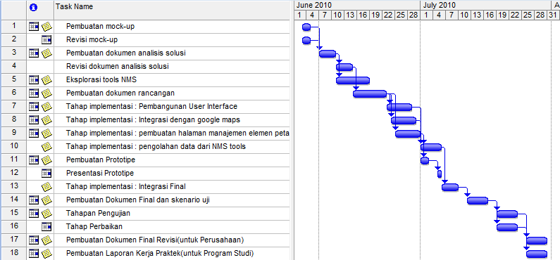
Gambar 3 - Jadwal pelaksanaan kerja

Rincian setiap kegiatan yang penulis telah laksanakan terlampir di akhir dokumen.

Sistem Monitoring untuk Element Management System DSLAM TELKOM Speedy

Deskripsi persoalan
Saat ini, kegagalan yang terjadi pada perangkat jaringan belum bisa diketahui dengan cepat dan sering kali kegagalan baru diketahui setelah pelanggan menyampaikan komplain. Informasi yang terlalu detil dari berbagai aplikasi menyulitkan TELKOM untuk mendapatkan informasi yang benar-benar dibutuhkan untuk menyelesaikan permasalahan pelanggan. Semakin banyak network element yang terpasang dalam jaringan, semakin banyak juga Point of Failure (POF) yang harus diperiksa(Lihat gambar ).
Oleh karena itu, penulis diarahkan untuk membangun sebuah aplikasi monitoring yang akan menyelesaikan permasalahan yang sedang dihadapi TELKOM saat ini terkait dengan layanan TELKOM Speedy. Melalui aplikasi ini, kegagalan perangkat pendukung layanan TELKOM Speedy akan dengan cepat diketahui dan penanganannya dapat dilakukan lebih cepat. Melalui aplikasi ini juga, diharapkan TELKOM tidak perlu lagi menunggu pelanggan menyampaikan komplain untuk dapat mengetahui permasalahan yang timbul dalam layanan TELKOM Speedy dan TELKOM dapat menjelaskan lebih baik kepada pelanggan mengenai permasalahan yang sedang terjadi. Aplikasi ini diharapkan akan mempermudah mengidentifikasi POF mana yang mengalami kegagalan.

Proses Pelaksanaan Kerja Praktek
Pada pembangunan suatu sistem sebaiknya dilakukan melalui tahapan-tahapan yang terstruktur sehingga diharapkan dapat mengurangi usaha yang tidak efisien dan tidak efektif. Pembangunan sistem ini penulis terapkan menggunakan metodologi waterfall. Pada metode ini pengembangan sistem akan melalui beberapa tahap yang terpisah sehingga diharapkan segala sesuatu yang dikerjakan dengan mudah dirancang, dianalisa, dan mudah pula untuk diberikan umpan balik.
Dasar pertimbangan kelompok penulis memilih metodologi ini adalah keterbatasan waktu. Dengan menggunakan metodologi ini, pembangunan aplikasi dapat dikerjakan secara teratur dengan alokasi waktu yang ada. Tidak dimungkinkan terjadi perubahan requirement secara cepat yang dapat mengakibatkan perubahan alokasi waktu secara mendadak. Kekurangan dari metodologi ini adalah pengembang tidak dapat menerima requirement tambahan yang dapat mengubah requirement analysis awal setelah masuk ke tahapan berikutnya.
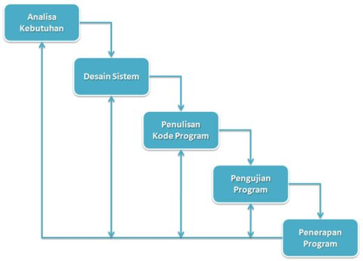
Gambar 4 - Model Pengembangan Waterfall
Pada tahapan awal penulis akan melakukan analisa kebutuhan, diawali dengan membuat mock-up untuk melihat gambaran umum desain serta segala fungsional yang diperlukan oleh pengguna sistem ini nantinya. Pada tahapan ini termasuk diantaranya seperti deskripsi umum sistem model use case, user experienced model, analisis realisasi use case, sequence diagram, analisis kelas yang dibutuhkan, dan lain-lain.
Tahapan selanjutnya adalah desain rancangan sistem. Penulis akan merancang bagaimana sistem ini akan dikembangkan. Semuanya akan didokumentasikan terlebih dahulu sebelum diimplementasikan. Selanjutnya tahapan implementasi atau penulisan kode program akan dikerjakan berdasarkan dokumen perancangan sistem. Setelah sistem yang telah dirancang diimplementasikan, selanjutnya sistem akan dilanjutkan dengan tahap pengujian. Jika ditemukan kesalahan atau ada umpan balik yang tidak bersifat mengubah spesifikasi yang telah dianalisis pada tahapan sebelumnya, maka akan dilakukan revisi sesuai kebutuhan.
Pada pelaksanaan kerja praktek penulis menggunakan beberapa kakas berikut:
- Adobe Flash CS4 untuk membuat mock-up dalam dokumen flash action script 2.0
- XAMPP untuk digunakan sebagai server local dan manajemen database. Termasuk di dalamnya Apache Web Server, PHPMyAdmin, dan MySQL.
- Notepad++ untuk penulisan kode.
- Cacti untuk monitoring network element pada server.
- WinSCP dan putty untuk pengaksesan server dan file transfer.
Beberapa pengetahuan yang digunakan dalam pelaksanaan kerja praktek adalah sebagai berikut :
- Flash dengan action script 2.0
- Pemrograman internet menggunakan beberapa script language seperti PHP 5.1(server side) dan javascript(client side). Memanfaatkan beberapa modul javascript seperti JQuery, JSTree, dan top-up.
- Menggunakan teknologi AJAX(Asynchronous Javascript and XMLHTTP) dengan JSON sebagai format pertukaran data.
- MySQL sebagai DBMS yang digunakan oleh aplikasi yang dibuat.
- SNMP sebagai protocol yang digunakan pada Cacti.
- API Google Maps dalam penyediaan gambar peta dan Marker.
- Pengoperasian Operating System Linux-like.

Beberapa pengetahuan perkuliahan yang diaplikasikan pada pelaksanaan kerja praktek adalah sebagai berikut :
- Komunikasi Antar Personal
- Pemrograman Internet
- Jaringan Komputer
- Rekayasa Perangkat Lunak
- Rekayasa Perangkat Lunak Lanjut
- Interaksi Manusia dan Komputer
- Algoritma Struktur Data
- Pemrograman Berorientasi Objek
- Basis Data
Beberapa hambatan dan kemudahan yang dialami oleh penulis selama pelaksanaan kerja praktek :
- Ketika melakukan diskusi analisis seringkali terdapat perbedaan pendapat di antara penulis. Solusi awal adalah dengan musyawarah. Masing-masing dari anggota tim menceritakan keunggulan dan kelemahan dari pilihan mereka ketika semua orang sudah mendengarkan penjelasan dari masing-masing orang barulah diputuskan mana keputusan yang terbaik. Ada kalanya musyawarah tidak menghasilkan suatu keputusan sehingga diperlukan voting sebagai jalan terakhir pengambilan keputusan.
- Karena pembimbing di tempat kerja praktek merupakan manager di bagian wireline, penulis terkadang kesulitan dalam menghubungi beliau. Untuk mengatasi hal tersebut penulis memanfaatkan email dalam progress report ataupun mengirimkan dokumen yang telah dihasilkan. Penulis juga seringkali berdiskusi dengan bawahan dari pembimbing jika ada sesuatu yang perlu dibicarakan terkait topik kerja praktek.
- Beberapa kakas atau pengetahuan yang mendukung pelaksanaan kerja praktek belum pernah dipelajari oleh penulis sehingga penulis memerlukan cukup banyak waktu untuk mempelajarinya.
- Lingkungan kerja praktek kondusif. Semua orang di lantai tempat penulis melaksanakan kerja praktek sangat supel dan baik. Berbagai sarana fasilitas di tempat penulis bekerja juga sangat mendukung pelaksanaan kerja praktek.

Pencapaian Hasil Kerja Praktek
Selama dua bulan penulis melaksanakan kerja praktek, berbagai hal ataupun pengalaman telah penulis peroleh ataupun selesai penulis kerjakan. Berikut rincian kegiatan beserta hasil dari kegiatan tersebut :
- Penulis membuat Term of Reference sebagai bentuk kesepakatan antara pembimbing di TELKOM dengan penulis berkaitan dengan topik kerja praktek yang telah dipilih. Term of Reference terlampir di akhir dokumen.
- Setelah mendapakan penjelasan mengenai topik kerja praktek, penulis segera membuatkan mock-up untuk mengetahui gambaran umum apa yang akan dikerjakan. Hasil dari kegiatan ini adalah sebuah mock-up dalam bentuk animasi flash berisi screen-screen yang memuat bagaimana fungsi-fungsi disajikan.
- Setelah mock-up disetujui, penulis masuk ke tahap analisis kebutuhan dan desain system. Pada tahapan ini penulis menghasilkan dokumen analisis dan dokumen perancangan aplikasi.
Dokumen analisis berisi tentang analisis kebutuhan TELKOM yang berkaitan dengan topik kerja praktek yang diberikan. Pada dokumen analisis terdapat identifikasi use case aplikasi, identifikasi aktor yang berhubungan dengan aplikasi, scenario setiap use case, glossary, analisis model User Experience(UX) yang berupa identifikasi screen dan storyboard. Di akhir dokumen terdapat model analisis berupa identifikasi kelas analisis, sequence diagram analisis, dan diagram kelas analisis untuk setiap use case.
Dokumen perancangan mengadaptasi dokumen analisis. Di dalamnya terdapat model perancangan yang berupa identifikasi kelas perancangan dan elemen WAE(logical view dan component view), sequence diagram perancangan, dan diagram kelas perancangan. Dijelaskan pula di dokumen ini tentang perancangan detil dari setiap kelas yang telah diidentifikasi, perancangan antar muka, perancangan basis data berupa ER Diagram dan skema basis data, serta traceability sebagai diagram keterkaitan antara analisis kebutuhan dengan model perancangan untuk setiap use case.
- Pada tahapan implementasi penulis melakukan penulisan kode program sesuai dengan dokumen perancangan yang telah dibuat. Aplikasi yang dibuat telah memuat semua use case yang telah dirancang sebelumnya. Hasil akhir dari tahapan ini adalah berupa source code dan dokumen teknis. Dokumen teknis terlampir di akhir dokumen.
- Tahap pengujian. Pada tahapan ini penulis meminta kepada lima orang pegawai termasuk pembimbing untuk melakukan serangkaian skenario uji. Di akhir pengujian mereka memberikan feedback dari form yang telah disediakan. Hasil pengujian menjadi masukan untuk penulis dalam memperbaiki aplikasi. Pengujian dan perbaikan telah selesai dilaksanakan termasuk merevisi dokumen teknis.
- Penerapan Aplikasi. Penulis telah menginstall kode program beserta basis data yang bersangkutan ke sebuah server di TELKOM.
Aplikasi yang penulis buat telah berjalan dengan baik pada satu server di TELKOM. Diharapkan aplikasi ini dapat menjadi solusi permasalahan yang telah dijelaskan pada bab sebelumnya yakni dengan membangun sebuah aplikasi berbasis web yang memberikan informasi yang komprehensif mengenai perangkat infrastruktur jaringan TELKOM Speedy.

Penutup

Kesimpulan
Pelaksanaan kerja praktek telah penulis jalani selama dua bulan. Dalam rentang waktu tersebut penulis mendapatkan banyak pengalaman kerja di TELKOM Gambir. Banyak hal-hal yang belum penulis ketahui saat pertama kali datang ke sana. Mulai dari bagaimana situasi dan kondisi kerja di lingkungan Unit IS Product Owner, kebiasaan pegawai di sana, bagaimana hubungan interaksi antar pegawai, hingga hal-hal umum di luar lingkup pekerjaan mereka.
Penulis mengawali kerja praktek dengan mengurusi administrasi dan penunjukkan pembimbing. Selanjutnya penulis menentukan topik kerja praktek beserta pembuatan Term of Reference-nya. Topik yang dipilih yakni Sistem Monitoring untuk Element Management System DSLAM Speedy.
Berikut merupakan rangkuman kegiatan yang telah penulis laksanakan selama pelaksanaan kerja praktek :
- Administrasi
- Penentuan topik kerja praktek
- Pembuatan Term of Reference
- Pembuatan mock-up
- Analisis kebutuhan
- Perancangan aplikasi
- Implementasi aplikasi
- Pengujian dan perbaikan
- Penerapan aplikasi
Diharapkan hasil dari serangkaian kegiatan yang telah dilakukan oleh penulis dapat menjadi solusi untuk permasalahan yang telah dikemukakan pada bagian pendahuluan. Semoga semua pengalaman yang telah didapatkan dapat menjadi pelajaran berharga bagi penulis.

Saran
Berikut beberapa saran yang dapat menjadi catatan selama pelaksanaan kerja praktek :
- Selama pelaksanaan kerja praktek, penulis telah menjalani berbagai kegiatan yang relatif sesuai dengan jadwal. Walaupun demikian bukan berarti bahwa penulis tidak menemui hambatan. Penulis seringkali menemui persoalan yang perlu didiskusikan. Penulis juga memerlukan umpan balik agar pekerjaan yang telah dibuat dapat lebih terpantau.
Penulis merasa interaksi antara dosen pembimbing dengan penulis sedikit kurang, padahal penulis membutuhkan banyak umpan balik untuk hasil yang lebih baik. Ada baiknya jika dosen pembimbing dapat berinteraksi lebih dengan mahasiswa yang dibimbingnya.
- Fokus penulis lebih tertuju pada pengerjaan aplikasi. Penulis merasa interaksi dengan pegawai yang tidak terkait dengan topik Kerja Praktek masih kurang. Hal ini dapat menjadi pelajaran buat penulis di dunia kerja nyata nantinya.
Referensi

[1] Conallen, Jim. Building web application with UML, 2nd Ed. Boston: Addison Weasley, 2002
[2] Google, Google Maps V3
http://code.google.com/apis/maps/, 2010
[3] Refsnes Data, Web Building Tutorial
http://www.w3schools.com/, 2010
[4] MIT license, JSTree JQuery Tree Plugin
http://www.jstree.com/, 2010
[5] W3C, Markup Validator
http://validator.w3.org/, 2010
[6] W3C, CSS Validator
http://jigsaw.w3.org/css-validator/, 2010
[7]Douglas Crockford, Javascript Code convention
http://www.jslint.com/, 2002
[8]JQuery 1.4.2, JQuery UI 1.8.2
http://jquery.com/demos, 2010
[9]Top Up 1.7.2
http://www.gettopup.com/documentation, 2010
[10]Javascript Calendar 2 1.8
http://www.dynarch.com/projects/calendar/doc, 2010
[11] PHP Documentation Group, PHP Manual,
http://www.php.net/manual, 2010.
[12] Oracle Corporation, MySQL Documentation,
http://dev.mysql.com/doc, 2010.

Lampiran A. Term of Reference
Term of Reference
Pembangunan Sistem Monitoring untuk Element Management System DSLAM TELKOM Speedy

Information System Center, Unit IS Product Owner,
Bagian Wireline Application Operation
PT. Telekomunikasi Indonesia, Tbk.
Gedung A STO Gambir Lt.5, Jakarta Pusat

Disusun oleh:

Adityo Jiwandono / 13507015
Ginanjar Fahrul Muttaqin / 13507103
M. Rizky Adrian / 13507108

Program Studi Teknik Informatika
Sekolah Teknik Elektro dan Informatika - Institut Teknologi Bandung
Jl. Ganesha 10, Bandung 40132

 | Program Studi  Teknik Informatika  STEI – ITB | Nomor Dokumen | Jumlah Halaman
 | Program Studi  Teknik Informatika  STEI – ITB | - | 7

Latar Belakang
PT Telekomunikasi Indonesia, Tbk (TELKOM) bergerak di beberapa bidang yang mencakup telecomunication, information, multimedia, dan edutaintment (TIME). Strategi TELKOM ini dilakukan untuk mengikuti tuntutan kebutuhan konsumen yang semakin berkembang sesuai kemajuan teknologi. Akses internet sekarang sudah menjadi kebutuhan pokok masyarakat. Selain memenuhi kebutuhan masyarakat modern, layanan akses internet merupakan lahan potensial untuk mengembangkan TELKOM. Oleh karena itu, TELKOM Speedy menjadi layanan TELKOM yang diunggulkan.

TELKOM Speedy adalah layanan berbasis Asymmetric Digital Subscriber Line (ADSL) yang diberikan oleh PT Telekomunikasi Indonesia, Tbk (TELKOM) kepada para pelanggannya untuk mengakses jaringan internet. Untuk dapat menyelenggarakan layanan ini, TELKOM menggunakan beragam jumlah dan jenis perangkat infrastruktur jaringan. Perangkat infrastruktur jaringan tersebut antara lain adalah Digital Subscriber Line Access Multiplexer (DSLAM), Broadband Remote Access Server (BRAS), network switch, router, dan network element (NE) lainnya. Selain perangkat infrastruktur jaringan yang telah disebutkan terdapat juga sejumlah server penting yang berisi service yang mendukung terselenggaranya layanan TELKOM Speedy. Server dan service penting tersebut antara lain adalah Domain Name System (DNS) dan (RADIUS).
Untuk menjamin kualitas dan ketersediaan layanan Speedy kepada pelanggan, TELKOM telah membangun sejumlah aplikasi untuk mengelola perangkat-perangkat infrastruktur TELKOM Speedy. Easy Measurement for Bandwidth, Attenuation, and SNR Speedy (EMBASSY) adalah aplikasi yang digunakan untuk mengelola dan memonitor kondisi perangkat dan infrastruktur jaringan TELKOM Speedy yang terhubung langsung dengan pelanggan yang tersebar di seluruh Indonesia. Operational Support System Speedy (OS3) adalah aplikasi yang digunakan untuk mengelola service RADIUS terkait dengan manajemen Authentication, Authorization, dan Accounting (AAA) pelanggan Speedy secara terpusat. Element Management System (EMS) digunakan untuk memeriksa kondisi kesehatan DSLAM. Selain aplikasi-aplikasi yang telah disebutkan, masih banyak aplikasi lain yang semuanya memiliki tujuan utama meningkatkan kualitas layanan TELKOM Speedy.
Walaupun demikian, TELKOM masih memiliki permasalahan yang belum terselesaikan. Masalah tersebut adalah belum adanya aplikasi monitoring yang cukup informatif dan praktis. Saat ini, kegagalan yang terjadi pada perangkat jaringan belum bisa diketahui dengan cepat dan sering kali kegagalan baru diketahui setelah pelanggan menyampaikan komplain. Informasi yang terlalu detil dari berbagai aplikasi menyulitkan TELKOM untuk mendapatkan informasi yang benar-benar dibutuhkan untuk menyelesaikan permasalahan pelanggan. Semakin banyak network element yang terpasang dalam jaringan, semakin banyak juga Point of Failure (POF) yang harus diperiksa.
Oleh karena itu, pengembang akan membangun sebuah aplikasi monitoring yang akan menyelesaikan permasalahan yang sedang dihadapi TELKOM saat ini terkait dengan layanan TELKOM Speedy. Melalui aplikasi ini, kegagalan perangkat pendukung layanan TELKOM Speedy akan dengan cepat diketahui dan penanganannya dapat dilakukan lebih cepat. Melalui aplikasi ini juga, diharapkan TELKOM tidak perlu lagi menunggu pelanggan menyampaikan komplain untuk dapat mengetahui permasalahan yang timbul dalam layanan TELKOM Speedy dan TELKOM dapat menjelaskan lebih baik kepada pelanggan mengenai permasalahan yang sedang terjadi. Aplikasi ini diharapkan akan mempermudah mengidentifikasi POF mana yang mengalami kegagalan.
Gambar 5 - Point of Failure pada jaringan TELKOM Speedy

Tujuan
Secara umum, aplikasi monitoring ini dibangun untuk menyelesaikan permasalahan yang telah diuraikan pada bab latar belakang yaitu dapat mengetahui kegagalan dalam penyelenggaraan layanan TELKOM Speedy dengan cepat. Secara khusus, pengembang akan membangun sebuah aplikasi berbasis web yang memberikan informasi yang komprehensif mengenai perangkat infrastruktur jaringan TELKOM Speedy.

Selain tujuan tersebut, terdapat tujuan umum yang diharapkan didapat oleh mahasiswa, antara lain:
- memiliki kemampuan untuk mempraktekkan ilmu yang dimiliki ke dunia nyata,
- mampu melakukan analisis terhadap permasalahan,
- mampu memberikan solusi atas permasalahan yang dihadapi, dan
- mampu menunjukkan perilaku yang profesional di dunia kerja.

Ruang Lingkup
Aplikasi monitoring yang dibangun oleh pengembang memiliki fitur atau kriteria sebagai berikut:
- berbasis web,
- dapat digunakan untuk memonitor perangkat EMS,
- dirancang dapat dikembangkan untuk keperluan monitoring perangkat lain,
- dapat berjalan di sistem operasi UNIX (termasuk *BSD, Linux dan turunannya),
- menggunakan Cacti sebagai alat untuk mendapatkan informasi perangkat,
- informasi yang diproses utamanya adalah round trip time dan availability,
- memiliki user interface utama berupa peta interaktif yang memuat:
  - icon dan lokasi perangkat,
  - informasi perangkat,
  - notifikasi status dan threshold yang ada pada perangkat,
  - fitur untuk pan dan zoom.
- menggunakan Google Maps API untuk menampilkan peta,
- dapat memberikan notifikasi status dan threshold perangkat secara visual atau melalui SMS dan e-mail.

Berikut adalah hal-hal yang tidak dilakukan oleh pengembang:
- membeli/membangun/mengadakan perangkat lain selain aplikasi monitoring yang dibangun oleh pengembang, dan
- menanggung biaya lisensi yang mungkin timbul akibat bentuk penggunaan tertentu terharap Google Maps API.

Hasil Pekerjaan
Hasil pekerjaan yang akan diserahkan pengembang kepada TELKOM antara lain:
- aplikasi monitoring beserta source code,
- dokumen analisis dan perancangan aplikasi,
- dokumen teknis terkait source code aplikasi dan teknologi pendukung,
- dokumen teknis terkait instalasi, dan
- dokumen panduan penggunaan aplikasi.

Berikut adalah aspek-aspek teknis yang terdapat dalam aplikasi monitoring yang dikembangkan.
- Sistem Operasi
  - *BSD
  - Linux dan turunannya
  - UNIX-like lainnya
- Web Server
  - Apache HTTPD
  - Web server lain yang kompatibel dengan PHP
- Programming/Scripting Language
  - PHP 5.1
  - Javascript
- Database
  - MySQL 5.0
- Network Protocol
  - SNMP
- Web Browser minimal yang kompatibel
  - Firefox 3.6.6
  - Google Chrome 4.0
  - Internet Explorer 8
- Tool lain yang terkait:
  - Cacti
  - Cacti-Spine
  - RRDTool

Asumsi
Sesuai dengan kebutuhan dan batasan pengembang dalam pembangunan aplikasi ini, maka pengembang memiliki beberapa asumsi, antara lain:
- TELKOM memiliki data mengenai perangkat yang akan dimonitor misalnya alamat IP, lokasi perangkat, nomor port, dan sebagainya, dan
- komputer client memiliki akses internet untuk dapat menggunakan layanan Google Maps yang terintegrasi dengan aplikasi monitoring.

Metodologi
Pada pembangunan suatu sistem sebaiknya dilakukan melalui tahapan-tahapan yang terstruktur sehingga diharapkan dapat mengurangi usaha yang tidak efisien dan tidak efektif. Pembangunan sistem ini akan kami coba terapkan menggunakan metodologi waterfall. Pada metode ini pengembangan sistem akan melalui beberapa tahap yang terpisah sehingga diharapkan segala sesuatu yang dikerjakan dengan mudah dirancang, dianalisa, dan mudah pula untuk diberikan umpan balik.
Dasar pertimbangan kelompok kami memilih metodologi ini adalah keterbatasan waktu. Dengan menggunakan metodologi ini, pembangunan aplikasi dapat dikerjakan secara teratur dengan alokasi waktu yang ada. Tidak dimungkinkan terjadi perubahan requirement secara cepat yang dapat mengakibatkan perubahan alokasi waktu secara mendadak. Kekurangan dari metodologi ini adalah pengembang tidak dapat menerima requirement tambahan yang dapat mengubah requirement analysis awal setelah masuk ke tahapan berikutnya.

Gambar 2 - Model Pengembangan Waterfall
Pada tahapan awal kami akan melakukan analisa kebutuhan, diawali dengan membuat mock-up untuk melihat gambaran umum desain serta segala fungsional yang diperlukan oleh pengguna sistem ini nantinya. Pada tahapan ini termasuk diantaranya seperti deskripsi umum sistem model use case, user experienced model, analisis realisasi use case, sequence diagram, analisis kelas yang dibutuhkan, dan lain-lain.
Tahapan selanjutnya adalah desain rancangan sistem. Kami akan merancang bagaimana sistem ini akan dikembangkan. Semuanya akan didokumentasikan terlebih dahulu sebelum diimplementasikan. Selanjutnya tahapan implementasi atau penulisan kode program akan dikerjakan berdasarkan dokumen perancangan sistem.Setelah sistem yang telah dirancang diimplementasikan, selanjutnya sistem akan dilanjutkan dengan tahap pengujian. Jika ditemukan kesalahan atau ada umpan balik yang tidak bersifat mengubah spesifikasi yang telah dianalisis pada tahapan sebelumnya, maka akan dilakukan revisi sesuai kebutuhan.

Jadwal

Gambar 6 Jadwal pelaksanaan

Penutup

Demikian Term of Reference “Pembangunan Sistem Monitoring untuk Element Management System DSLAM TELKOM Speedy” disusun sebagai acuan pengerjaan. Diharapkan aplikasi yang akan kami bangun nantinya dapat menjadi solusi bagi TELKOM untuk memonitor elemen-elemen pada jaringan TELKOM Speedy dalam rangka meningkatkan kualitas layanannya.

Pihak Mahasiswa
Adityo Jiwandono  NIM. 13507015 | Ginanjar Fahrul M.  NIM. 13507103 | M. Rizky Adrian  NIM. 13507108

Pihak Perusahaan

_______________________
Jabatan:________________________

Lampiran B. Log Activity
Pada Bagian ini berisi log activity dengan format sebagai berikut
Minggu/Tgl | Kegiatan | Hasil

Lampiran C. Dokumen Teknis
Dokumen Teknis
Sistem Monitoring untuk Element Management System DSLAM TELKOM Speedy

Information System Center, Unit IS Product Owner,
Bagian Wireline Application Operation
PT. Telekomunikasi Indonesia, Tbk.
Gedung A STO Gambir Lt.5, Jakarta Pusat

Disusun oleh:

Adityo Jiwandono / 13507015
Ginanjar Fahrul Muttaqin / 13507103
M. Rizky Adrian / 13507108

Program Studi Teknik Informatika
Sekolah Teknik Elektro dan Informatika - Institut Teknologi Bandung
Jl. Ganesha 10, Bandung 40132

 | Program Studi  Teknik Informatika  STEI – ITB | Nomor Dokumen | Jumlah Halaman
 | Program Studi  Teknik Informatika  STEI – ITB | DT-01

Daftar Isi

Daftar Isi 2
Daftar Gambar 4
1. Pendahuluan 5
2. Kebutuhan Sistem 7
3. Desain Pembangunan Aplikasi 7
3.1. Use Case Diagram 7
3.2. Perancangan Basis Data 9
3.2.1. Entitiy Relationship Diagram 9
3.2.2. Skema Basis Data 10
3.3. Desain Pembangunan Aplikasi 10
4. Deskripsi Teknis 11
4.1. Model 11
4.1.1. account.php 11
4.1.2. device.php 12
4.1.3. group.php 13
4.1.4. notification.php 14
4.2. Controller 15
4.2.1. PHP(Server side) 15
4.2.2. Javascript(Client-side) 17
4.3. View 37
4.3.1. map-view.php 37
4.3.2. help/index.html 39
4.4. API 40
4.4.1. API Google Maps Versi 3 40
4.4.2. Jquery 42
4.5. Fungsi lain 45
4.5.1. config.php 45
4.5.2. session.php 46
4.5.3. database.php 48
4.5.4. connection.class.php 48
5. Saran Pengembangan 49
6. Manual 50
6.1. Petunjuk Instalasi 50
6.2. Panduan Penggunaan 50
6.2.1. Tampilan Umum 51
6.2.2. Menampilkan Detail Device 52
6.2.3. Mengatur Device 53
6.2.4. Mengatur Group 56
6.2.5. Hirarki Device dan Group 59
6.2.6. Notifikasi 60

Daftar Gambar

Gambar 1 - Point of Failure pada jaringan TELKOM Speedy 5
Gambar 2 - System Overview 6
Gambar 3 - Diagram Use Case 8
Gambar 4 - ER Diagram 9
Gambar 5 - Skema Basis Data 10
Gambar 6 - Visualisasi Model Arsitektur Model-View-Controller(MVC) 10
Gambar 7 - Antarmuka utama aplikasi 51
Gambar 8 - menampilkan detail informasi device 52
Gambar 9 - Panel pemilihan grafik monitor device 53
Gambar 10 - Context menu pilihan muncul saat peta di rightclick 53
Gambar 11 - Form add device 54
Gambar 12 - Context menu device muncul saat icon device di right click 54
Gambar 13 - Form update device 55
Gambar 14 - Context menu device muncul saat icon device di right click 55
Gambar 15 - alert box konfirmasi delete device 56
Gambar 16 - Context menu pilihan muncul saat peta di rightclick 56
Gambar 17 - Form add group 57
Gambar 18 - Context menu group muncul saat icon group di right click 57
Gambar 19 - Form update group 58
Gambar 20 - Context menu group muncul ketika suatu group di rightclick 58
Gambar 21 - Konfirmasi saat user melakukan aksi delete 59
Gambar 22 - Tampilan panel 'Group and Device Tree' 59
Gambar 23- Tampilan ketika menu 'Notifications' dipilih 60

Pendahuluan
Aplikasi monitoring ini ditujukan untuk menyelesaikan permasalahan yang sedang dihadapi TELKOM terkait dengan layanan TELKOM Speedy. Melalui aplikasi ini, kegagalan perangkat pendukung layanan TELKOM Speedy akan dengan cepat diketahui dan penanganannya dapat dilakukan lebih cepat. Melalui aplikasi ini juga, diharapkan TELKOM tidak perlu lagi menunggu pelanggan menyampaikan komplain untuk dapat mengetahui permasalahan yang timbul dalam layanan TELKOM Speedy dan TELKOM dapat menjelaskan lebih baik
Gambar 7 - Point of Failure pada jaringan TELKOM Speedy

kepada pelanggan mengenai permasalahan yang sedang terjadi. Aplikasi ini diharapkan akan mempermudah mengidentifikasi POF(Point of Failure) mana yang mengalami kegagalan.

Aplikasi monitoringinitermasuk web aplikasi.Sebagai front end application, aplikasi inimeneruskan monitoring dari CACTI Tools dan membangunnyamenjadilebih interaktif dan intuitif. Untuk urusanantarmuka aplikasi ini menggunakan JQuery dan Google Maps API. Aplikasi ini menggunakan dua autorisasi pengguna, yaitu: user biasa dan admin. Sebagai user biasa, pengguna dapat melihat komponen-komponen group dan device yang terpasang di peta, dan dapat menampilkan informasi detail dari komponen-komponen tersebut. Sedangkan sebagai admin, selain fitur-fitur di atas pengguna dapat melakukan manajemen group dan device.
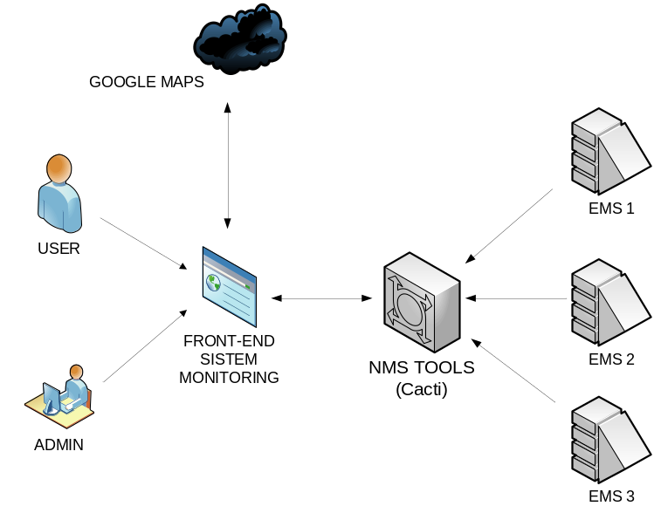
Gambar 8 - System Overview

Untuk sampai aplikasi ini selesai dikembangkan, pengembang telah melakukan beberapa tahap:
- Analisis kebutuhan perangkat lunak meliputi User Experience Model (UX-Model) dan model analisis.
- Pembuatan model perancangan meliputi identifikasi elemen Web Application Extention (WAE), antarmuka, dan basis data.

Kebutuhan Sistem
Berikut adalah aspek-aspek teknis yang terdapat dalam aplikasi monitoring yang dikembangkan.
- Sistem Operasi
  - *BSD
  - Linux dan turunannya
  - UNIX-like lainnya
- Web Server
  - Apache HTTPD
  - Web server lain yang kompatibel dengan PHP
- Programming/Scripting Language
  - PHP 5.1
  - Javascript
- Database
  - MySQL 5.0
- Network Protocol
  - SNMP
- Web Browser minimal yang kompatibel
  - Firefox 3.6.6
  - Google Chrome 4.0
  - Internet Explorer 8
- Tool lain yang terkait:
  - Cacti dengan plugin Threshold
  - Cacti-Spine
  - RRDTool

Desain Pembangunan Aplikasi

Use Case Diagram
Dari hasil analisis dan perancangan yang telah didokumentasikan, terdapat 14 use case yang diimplementasikan. Berikut diagram use case yang telah dirancang dan diimplementasikan :
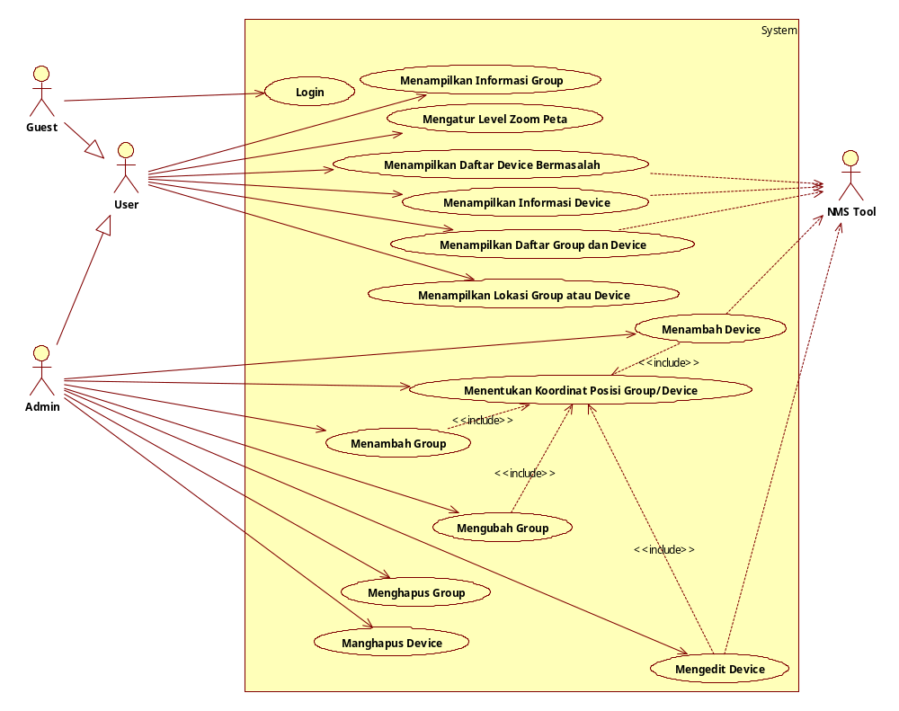
Gambar 9 - Diagram Use Case

Total semua use case sudah berhasil diimplementasikan dan diuji baik secara fungsional maupun uji antarmuka dengan user.

Perancangan Basis Data

Entitiy Relationship Diagram
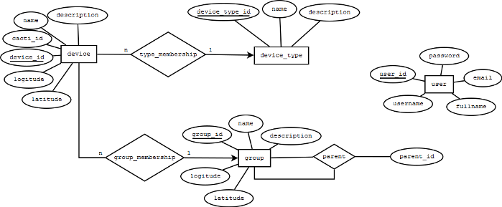
Gambar 10 - ER Diagram

Entitiy Relationship Diagram di atas menggambarkan relasi antara beberapa entitas yang telah kami rancang. Terdapat entitas device, group, user, dan device type.
Entitas device merupakan device yang terdaftar di sistem ini dan informasinya diambil dari sistem NMS tools cacti. Entitas device_type hanya sebagai menjelaskan tipe dari device yang didaftarkan. Entitas group merupakan group yang didaftarkan di sistem ini.
Group memiliki relasi dengan device yakni group-membership yang menjelaskan tentang keterhubungan parent-child antara group dan device, semetara parent merupakan relasi parent-child dari group ke group itu sendiri. Entitas user tidak ada hubungannya dengan entitas yang lain. Sementara untuk relasi type_membership, pada implementasinya kedua entitas beserta relasinya akan dinormalisasi menjadi satu tabel saja.

Skema Basis Data
Skema basis data berikut dihasilkan dari ER diagram yang telah dibuat. Pada skema basis data tersebut terlihat ada beberapa normalisasi seperti peleburan tabel relasi ke dalam tabel entitas. Hubungan dua entitas satu ke banyak sebaiknya dilakukan normalisasi.
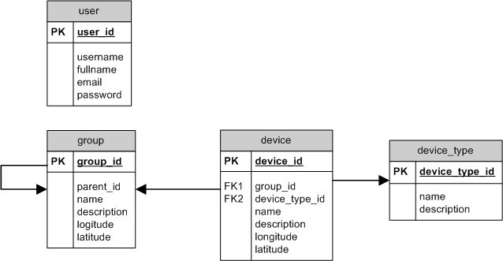
Gambar 11 - Skema Basis Data

Desain Pembangunan Aplikasi
Aplikasi ini mengadaptasi arsitektur Model-View-Controller(MVC). Pada arsitektur ini terdapat tiga komponen penting yang menjadi pondasinya pada umumnya.
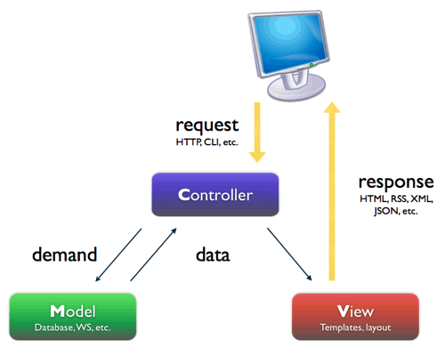
Gambar 12 - Visualisasi Model Arsitektur Model-View-Controller(MVC)

Komponen pertama adalah Model. Model berhubungan langsung dengan pengolahan data. Manajemen pengambilan informasi secara khusus dikelola oleh komponen model. Komponen lainnya adalah View. View membentuk model menjadi suatu tampilan informasi yang interaktif dan menarik. Desain interface, layout, pemilihan warna dan segala sesuatu yang berhubungan dengan tampilan secara khusus dikelola pada bagian ini. Komponen yang terakhir adalah Controller. Controller menerima respon dari user lalu meminta request pada model untuk mengelola informasi yang diperoleh menjadi informasi yang bermanfaat bagi pengguna.
Dasar pertimbangan pengembang mengadaptasi arsitektur ini adalah untuk memberikan kemudahan ketika pengembang lain akan mengembangkan aplikasi ini lebih lanjut. Dengan memisahkan model dan view pada MVC akan mengurangi kompleksitas kode aplikasi dan desain arsitektur sehingga meningkatkan maintainabilitas dan fleksibilitas kode.

Deskripsi Teknis
Bagian ini akan membahas secara teknis source code yang telah dibuat. Pembahasan akan dijelaskan secara sistematis berupa komponen-komponen MVC beserta bagian penunjang seperti API dan lainnya.

Model

account.php
Model ini mengurus semua hal yang user account terutama urusan otentikasi. Database user yang digunakan adalah database user aplikasi.
Fungsi | Return Value | Deskripsi
account_login(  string $username,  string $password) | Integer | Fungsi ini digunakan untuk otentikasi user masuk ke sistem.
account_logout() | Integer | Fungsi ini digunakan mengeluarkan user dari sistem.
account_is_logged_in() | Integer | Fungsi ini digunakan untuk memeriksa apakah user sudah login.

device.php
Model ini mengurus semua hal yang berkaitan dengan data-data device baik dari database aplikasi maupun database Cacti.
Fungsi | Return Value | Deskripsi
device_add(  string $group_id,  string $device_type_id,  string $name,  string $description,  string $longitude,  string $latitude,  string $cacti_id) | Integer | Fungsi ini digunakan untuk menambahkan device baru ke database.
device_update(  string $device_id,  string $group_id,  string $device_type_id,  string $name,  string $description,  string $longitude,  string $latitude,  string $cacti_id) | Integer | Fungsi ini digunakan untuk mengedit informasi device di database.
device_delete(string $device_id) | Integer | Fungsi ini digunakan untuk menghapus device di database.
device_get(string $device_id) | Array | Fungsi ini digunakan untuk mendapatkan informasi sebuah device.
device_get_by_cacti_id(  string $cacti_id) | Array | Fungsi ini digunakan untuk mendapatkan informasi sebuah device berdasarkan atribut cacti_id.
device_get_all() | Array | Fungsi ini digunakan untuk mendapatkan informasi semua device.
device_cacti_get(string $cacti_id) | Array | Fungsi ini digunakan untuk mendapatkan informasi sebuah host dari database Cacti.
device_cacti_get_all() | Array | Fungsi ini digunakan untuk mendapatkan informasi semua host dari database Cacti.
device_cacti_get_all_unlisted() | Array | Fungsi ini digunakan untuk mendapatkan informasi semua host dari database Cacti yang belum dimasukkan ke tabel device.
device_cacti_get_graph_list(  string $cacti_id) | Array | Fungsi ini digunakan untuk mendapatkan informasi semua grafik sebuah host yang ada di database Cacti.

group.php
Model ini mengurus semua hal yang berkaitan dengan data-data group dari database aplikasi.
Fungsi | Return Value | Deskripsi
group_add(  string $parent_id,  string $name,  string $description,  string $longitude,  string $latitude) | Integer | Fungsi ini digunakan untuk menambahkan group baru ke database.
group_update(  string $group_id,  string $parent_id,  string $name,  string $description,  string $longitude,  string $latitude) | Integer | Fungsi ini digunakan untuk mengedit informasi group di database.
group_delete(string $group_id) | Integer | Fungsi ini digunakan untuk menghapus group dan anak-anaknya di database.
group_get(string $group_id) | Array | Fungsi ini digunakan untuk mendapatkan informasi sebuah group.
group_get_all() | Array | Fungsi ini digunakan untuk mendapatkan informasi semua group.
group_get_possible_parent_list(  string $group_id) | Array | Fungsi ini digunakan untuk mendapatkan daftar group yang bisa dijadikan parent.
group_get_impossible_parent_list_recursive(string $group_id) | Array | Fungsi bantuan untuk fungsi group_get_possible_parent_list.

notification.php
Model ini mengurus semua hal yang berkaitan dengan informasi notifikasi yang berasal dari Cacti.
Fungsi | Return Value | Deskripsi
notification_get_status() | Array | Fungsi ini digunakan untuk mendapatkan notifikasi status device yang terdaftar di peta.
notification_threshold_status() | Array | Fungsi ini digunakan untuk mendapatkan notifikasi threshold device yang terdaftar di peta.

Controller

PHP(Server side)

account-controller.php
Controller ini menerima aksi dari View dan memanggil fungsi dari Model yang sesuai.
Nama Aksi | Data | Return Value
account_login | username, password | Integer
account_logout | - | Integer
account_is_logged_in | - | Integer

device-controller.php
Controller ini menerima aksi dari View dan memanggil fungsi dari Model yang sesuai.
Nama Aksi | Data | Return Value
device_get | device_id | JSON
device_get_by_cacti_id | cacti_id | JSON
device_get_all | - | JSON
device_add | group_id, device_type_id, name, description, longitude, latitude, cacti_id | Integer
device_update | device_id, group_id, device_type_id, name, description, longitude, latitude, cacti_id | Integer
device_delete | device_id | Integer
device_cacti_get | cacti_id | JSON
device_cacti_get_all | - | JSON
device_cacti_get_all_unlisted | - | JSON
device_cacti_get_monitoring_graph | cacti_id | JSON
device_cacti_detail_url | cacti_id | -
device_jump_to_cacti | - | -
device_cacti_get_graph_list | cacti_id | JSON

group-controller.php
Controller ini menerima aksi dari View dan memanggil fungsi dari Model yang sesuai.
Nama Aksi | Data | Return Value
group_get | group_id | JSON
group_get_all | - | JSON
group_add | parent_id, name, description, longitude, latitude | Integer
group_update | group_id , parent_id, name, description, longitude, latitude | Integer
group_delete | group_id | Integer
group_get_possible_parent_list | group_id | JSON

notification-controller.php
Controller ini menangani permintaan request data dari view yang berhubungan dengan aksi notifikasi(alert, perubahan status komponen peta, dan-lain-lain).
Nama Aksi | Data | Return Value
notification_get_status | - | JSON
notification_threshold_status | - | JSON

Javascript(Client-side)
Fungsi dalam Javascript(client side) yang merupakan komponen controller.

Variabel Global
Nama Variabel | Default Value | Deskripsi
map : google.maps.Map | null | Diassign dengan instansiasi dari class Map (google.maps.Map) yang merupakan representasi dari peta pada aplikasi ini.
infoElement : google.maps.InfoWindow | null | Diassign dengan instansiasi dari class InfoWindow (google.maps.InfoWindow) yang merupakan balon untuk menampilkan info dari elemen group ataupun device.
default_device : Integer | 0 | Berupa Integer. Merupakan dummy id dari tipe device. Disediakan jika dibutuhkan pemberian tipe untuk device. Karena saat ini device yang dimonitor hanya EMS untuk DSLAM saja maka diberikan nilai dummy 0.
groupMarkers : Array | [] | Berupa Array dari instansiasi class Marker (google.maps.Marker). Menampung semua Marker yang telah diinstansiasi untuk elemen Group. Array ini dikosongkan terlebih dahulu setiap kali akan diisi kembali saat update.
groupObjects : Array | [] | Berupa Array dari objek group yang berisi data group yang di retrieve dari controller setiap kali pemanggilan. Array ini dikosongkan terlebih dahulu setiap kali akan diisi kembali saat update. Struktur dari elemen array sebagai berikut:  {  group_id: Integer,  parent_id: Integer,  name: String,  description: String,  longitude: Float,  latitude: Float  }
deviceMarkers : Array | [] | Berupa Array dari instansiasi class Marker (google.maps.Marker). Menampung semua Marker yang telah diinstansiasi untuk elemen Device. Array ini dikosongkan terlebih dahulu setiap kali akan diisi kembali saat update. Struktur dari elemen array sebagai berikut:  {  device_id: Integer,  group_id: Integer,  device_type_id: Integer,  name: String,  description: String,  longitude: Float,  latitude: Float,  cacti_id: Integer  }
deviceObjects : Array | [] | Berupa Array dari objek device yang berisi data device yang di retrieve dari controller setiap kali pemanggilan. Array ini dikosongkan terlebih dahulu setiap kali akan diisi kembali saat update.
listSearch : Array | [] | Array ini menyimpan list nama group dan device untuk keperluan auto-completion search.
iconDevice : String | 'images/form-device.png' | Berupa StringURL. Alamat gambar icon untuk device pada peta.
iconGroup : String | 'images/form-group.png' | Berupa StringURL. Alamat gambar icon untuk group pada peta.
iconDeviceError : String | 'images/form-device-a.png' | Berupa StringURL. Alamat gambar icon untuk device yang bermasalah pada peta.
iconGroupError : String | 'images/form-group-a.png' | Berupa StringURL. Alamat gambar icon untuk group yang bermasalah pada peta.
iconDeviceInfo : String | 'images/icon-device2.png' | Berupa StringURL. Alamat gambar icon untuk device pada balon info device.
iconGroupInfo : String | 'images/icon-group2.png' | Berupa StringURL. Alamat gambar icon untuk gambar pada balon info group.
iconStatusUnknown : String | 'images/menu-help.png' | Berupa StringURL. Alamat gambar icon untuk status unknown pada balon info device.
iconStatusDown : String | 'images/flag-alert.png' | Berupa StringURL. Alamat gambar icon untuk status Down pada balon info device.
iconStatusRecover : String | 'images/flag-recover.png' | Berupa StringURL. Alamat gambar icon untuk status Recover pada balon info device.
iconStatusUp : String | 'images/flag-ok.png' | Berupa StringURL. Alamat gambar icon untuk status up pada balon info device.
iconStatusThreshold : String | 'images/flag-warning.png' | Berupa StringURL. Alamat gambar icon untuk status threshold pada balon info device.
iconStatusDefault : String | 'images/menu-help.png' | Berupa StringURL. Alamat gambar icon untuk status Default pada balon info device.
indonesiaCenter : google.maps.LatLng | new google.maps.LatLng(-1, 118) | Berupa instansiasi class LatLng (google.maps.LatLng). Merupakan koordinat pusat Indonesia yang akan diakses pada level zoom paling kecil sehingga Indonesia dapat tampak keseluruhan.
indonesiaBounds :  google.maps.LatLngBounds | null | Berupa instansiasi classLatLngBounds (google.maps.LatLngBounds). Merupakan bound atau batas dari peta yang ditampilkan saat itu.
minZoom : Integer | 5 | Berupa Integer. Level zoom google Maps minimal.
maxZoom : Integer | 15 | Berupa Integer. Level zoom google Maps maksimal.
centeringZoom : Integer | minZoom + 2 | Berupa Integer. Level zoom ketika fungsi SetCenterAndZoom dipanggil.
urlAuth: String | “account-controller.php” | definisi account server untuk AJAX request.
urlDevice: String | “device-controller.php” | definisi device server untuk AJAX request.
urlGroup: String | “group-controller.php” | definisi group server untuk AJAX request.
urlNotif: String | “notification-controller.php” | definisi notification server untuk AJAX request.
tempX: Integer | 0 | Menyimpan point X layar browser untuk sementara.
tempY: Integer | 0 | Menyimpan point Y layar browser untuk sementara.
listCtxMenu: Array of String | [] | Menyimpan daftar semua elemen context menu.
Current: Object {  mouseX: Integer,  mouseY: Integer,  longitude: Float,  latitude: Float,  cactiId: Integer,  deviceId: Integer,  groupId: Integer,  isEditForm: Boolean,  isConfirm: Boolean,  isFindLoc: Boolean,  inWhichForm: String,  tempName: String,  tempParent: Integer,  tempDevice: Integer,  tempLng: Float,  tempLat: Float  } | -999  -999  0  0  -999  -999  -999  false  false  false  null  “”  0  0  0  0 | Menyimpan variabel-variabel yang sedang aktif.

account-controller.js.php
AJAX account-controller.
Nama Fungsi | Return Value | Deskripsi
login(  user: String,  pass: String,  callback: Function) | - | Mengirim aksi login ke server dengan parameter username dan password. Aksi kembali dari server ditangani fungsi callback.
isLoggedIn(  callback: Function) | - | Mengecek ke server apakah current session login sedang aktif /tidak. Aksi kembali dari server ditangani fungsi callback.
logout(  callback: Function) | - | Mengirim aksi logout ke server dari current session yang sedang aktif. Aksi kembali dari server ditangani fungsi callback.

device-controller.js.php
AJAX device-controller.
Nama Fungsi | Return Value | Deskripsi
getDevice(  id: Integer,  callback: Function) | - | Meminta data device dengan id tertentu ke server. JSON kembali dari server ditangani fungsi callback.
getDeviceByCactiId(  id: Integer,  callback: Function) | - | Meminta data device ke server dengan id CACTI device tersebut. JSON kembali dari server ditangani fungsi callback.
getDeviceList(  callback: Function) | - | Meminta daftar data seluruh device ke server. JSON kembali dari server ditangani fungsi callback.
getCactiDevice(  cactiId: Integer,  callback: Function) | - | Meminta data CACTI device dengan id tertentu ke server. JSON kembali dari server ditangani fungsi callback.
getCactiDeviceList(  callback: Function) | - | Meminta daftar data seluruh CACTI device ke server. JSON kembali dari server ditangani fungsi callback.
getCactiUnlistedDeviceList(  callback: Function) |  | Meminta daftar data CACTI device ke server yang belum terdaftar sebagai device di peta. JSON kembali dari server ditangani fungsi callback
getMonitoringGraph(  cactiId: Integer,  callback: Function) | - | Meminta URL grafik CACTI monitoring ke server untuk id tertentu. JSON kembali dari server ditangani fungsi callback.
getCactiGraphList(  cactiId: Integer,  callback: Function) | - | Meminta daftar data seluruh grafik CACTI ke server untuk id tertentu. JSON kembali dari server ditangani fungsi callback.
addDevice(  groupId: Integer,  devType: Integer,  devName: String,  devLng: Float,  devLat: Float,  cactiId: Integer,  devDesc: String) | - | Mengirimkan aksi menambah device dengan parameter yang dikirim ke server. Aksi kembali dari server langsung ditangani, jika berhasil fungsi akan memanggil actionAddDevice dan menampilkan pesan berhasil, jika gagal akan menampilkan pesan gagal.
updateDevice(  devId: Integer,  groupId: Integer,  devType: Integer,  devName: String,  devDesc: String,  devLng: Float,  devLat: Float,  cactiId: Integer) | - | Mengirimkan aksi mengedit device dengan parameter yang dikirim ke server. Aksi kembali dari server langsung ditangani, jika berhasil fungsi akan memanggil actionUpdateDevice dan menampilkan pesan berhasil, jika gagal akan menampilkan pesan gagal.
deleteDevice(  devId: Integer) | - | Mengirimkan aksi hapus device dengan id tertentu ke server. Aksi kembali dari server ditangani langsung. Jika berhasil fungsi akan memanggil actionDeleteDevice dan menampilkan pesan berhasil, jika gagal akan menampilkan pesan gagal

group-controller.js.php
AJAX Group Controller.
Nama Fungsi | Return Value | Deskripsi
getGroup(  id: Integer,  callback: Function) | - | Meminta data group dengan id tertentu ke server. JSON kembali dari server ditangani fungsi callback.
getGroupList(  callback: Function) | - | Meminta daftar data seluruh group ke server. JSON kembali dari server ditangani fungsi callback.
getPossibleParentList(  groupId: Integer,  callback: Function) | - | Meminta daftar data group ke server yang memungkinkan untuk menjadi parent sebuah group tertentu. JSON kembali dari server ditangani fungsi callback
addGroup(  parentId: Integer,  grpName: String,  grpLng: Float,  grpLat: Float,  grpDesc: String) | - | Mengirimkan aksi menambah group dengan parameter yang dikirim ke server. Aksi kembali dari server langsung ditangani, jika berhasil fungsi akan memanggil actionAddGroup dan menampilkan pesan berhasil, jika gagal akan menampilkan pesan gagal.
updateGroup(  groupId: Integer,  parentId: Integer,  grpName: String,  grpDesc: String,  grpLng: Float,  grpLat: Float) | - | Mengirimkan aksi mengedit group dengan parameter yang dikirim ke server. Aksi kembali dari server langsung ditangani, jika berhasil fungsi akan memanggil actionUpdateGroup dan menampilkan pesan berhasil, jika gagal akan menampilkan pesan gagal.
deleteGroup(  id: Integer) | - | Mengirimkan aksi hapus group dengan id tertentu ke server. Aksi kembali dari server ditangani langsung. Jika berhasil fungsi akan memanggil actionDeleteGroup dan menampilkan pesan berhasil, jika gagal akan menampilkan pesan gagal

notification-controller.js.php
AJAX Notification Controller.
Nama Fungsi | Return Value | Deskripsi
getStatusNotification(  callback: Function) | - | Meminta daftar data seluruh notifikasi ke server. JSON kembali dari server ditangani fungsi callback.
getThresholdNotification(  callback: Function) | - | Meminta daftar data seluruh threshold notification ke server. JSON kembali dari server ditangani fungsi callback.

map.js.php
Pada file ini terdapat semua control dalam menangani komponen-komponen yang ada di peta.
Nama Fungsi | Return Value | Deskripsi
mapInit() | - | Menyiapkan semua komponen awal peta;menyiapkan kanvas peta, inisiasi variable map, inisiasi variable infoElement, menjalankan fungsi dateTime, membatasi level zoom peta, mengatur control dan navigasi peta, memberikan fungsi listener untuk perilaku mouse click, membangun komponen peta, membentuk tree, menginisasi top-up, dan menjalankan fungsi timer updateMap()
updateMap() | - | Mengeset timer update untuk fungsi buildMapComponent()
buildMapComponent() | - | Membangun komponen peta dan tree; Mereset dan mengupdate array deviceMarkers, deviceObjects, groupMarkers, groupObjects dari model.
initSearch() | - | Menyiapkan fungsi autocompletion search group dan device dari JQuery
searchProcessing() | - | Mencari group atau device yang sesuai dengan string pada input search.
addElementListSearch(  addedName: String) | - | Menambahkan elemen ke daftar suggestion listSearch
editElementListSearch(  initialName: String,  editedName: String) | - | Mengedit elemen di daftar suggestion listSearch
deleteElementListSearch(  deletedName: String) | - | Menghapus elemen di daftar suggestion listSearch
Manajemen Tree
treeGroupProcessing(  data: Array,  x: Integer) | - | Membangun grup pada pohon. Informasi node didapatkan dari parameter data dengan mengacu pada parameter x(sebagai parent_id). Merupakan suatu fungsi yang dipanggil secara rekursif.
treeDeviceProcessing(  data: Array) | - | Menempatkan node-node device pada pohon. Informasi node didapatkan dari data.
changeParentTreeStatus(  parentid: Integer) | - | Mengupdate icon node pada pohon yang memiliki device bermasalah. Fungsi ini dipanggil secara rekursif.
Device Controller
renderDevice(  location: google.maps.LatLng,  devname: String,  cacid: Integer,  devid: Integer) | - | Menggambarkan marker Device pada peta. Setiap marker diberikan listener click.
actionAddDevice(  newDeviceID: Integer,  groupid: Integer,  devtype: Integer,  devname: String,  devlng: Float,  devlat: Float,  cactiid: Integer,  devdesc: String) | - | Aksi yang dipanggil oleh callback fungsi addDevice pada device-controller.php
actionUpdateDevice(  devid: Integer,  groupid: Integer,  devtypeid: Integer,  named: String,  desc: String,  longi: Float,  lati: Float,  cactiid: Integer) | - | Aksi yang dipanggil oleh callback fungsi updateDevice pada device-controller.php
actionDeleteDevice(  devid: Integer) | - | Aksi yang dipanggil oleh callback fungsi deleteDevice pada device-controller.php
showInfoDevice(  devid: Integer) | - | Menampilkan balon beserta informasi device dari cacti dengan input parameter ID device.
showInfoDeviceByCactiID(  cactiid: Integer) | - | Menampilkan balon beserta informasi device dari cacti dengan input parameter ID cacti.
Group Controller
renderGroup(  location: google.maps.LatLng,  groupname: String,  groupid: Integer) | - | Menggambarkan marker Group pada peta. Setiap marker diberikan listener click.
actionAddGroup(  newGroupID: Integer,  parentid: Integer,  grpname: String,  grplng: Float,  grplat: Float,  grpdesc: String) | - | Aksi yang dipanggil oleh callback fungsi addGroup pada group-controller.php
actionUpdateGroup(  groupid: Integer,  parentid: Integer,  named: String,  desc: String,  longi: Float,  lati: Float) | - | Aksi yang dipanggil oleh callback fungsi updateGroup pada group-controller.php
actionDeleteGroup(  groupid: Integer) | - | Aksi yang dipanggil oleh callback fungsi deleteGroup pada group-controller.php
showInfoGroup(  groupid: Integer) | - | Menampilkan balon beserta deskripsigroup dengan input parameter ID device.
Selector deviceObjects, deviceMarkers, groupObjects, groupMarkers
getElementGroupObjects(  groupid: Integer) | object | Mengembalikan satu objek dari array groupObjects.
getElementDeviceObjects(  devid: Integer) | object | Mengembalikan satu objek dari array deviceObjects.
getElementDeviceObjectsByCactiId(cacid: Integer) | object | Mengembalikan satu objek dari array deviceObjects.
getIndexOfDeviceObjects(  devid: Integer) | Integer | Mengembalikan index dari array deviceObjects.
getIndexOfGroupObjects(  groupid: Integer) | Integer | Mengembalikan index dari array groupObjects.
Fungsi Lain
setSizes() | - | Menyiapkan height dari div sebagai canvas peta
setCenterAndZoom(  lat: Float,  lng: Float) | - | Set center peta dengan longitude dan latitude yang diberikan serta zoom peta sesuai variable global centeringZoom
checkPoint(  position: google.maps.LatLng) | - | Mengeset objek current dengan posisi x dan y serta longitude dan latitude pada posisi kursor melakukan aksi.

navigation.js.php
Pada file ini terdapat sejumlah control terutama dalam hal penanganan navigasi seperti menubar, contextmenu(menu pada saat aksi klik kanan pada peta), dan lainnya.
Nama Fungsi | Return Value | Deskripsi
runEffect(  effectId: String,  effect: String) | - | Mengeksekusi effect tertentu untuk menampilkan atau menyembunyikan elemen HTML dengan id effectId
updateTips(  tips: String,  t: String) | - | Mengubah properti text untuk element HTML dengan class tips menjadi t
checkLength(  tips: String,  o: HTMLElement,  n: String,  min: Integer,  max: Integer) | Boolean | Mengembalikan nilai true jika panjang properti text pada element HTML o berkisar antara min dan max. Jika kondisi tidak memenuhi fungsi akan mengembalikan nilai false, kemudian mengupdate element tips dengan teks yang mengandung n.
checkRegexp(  tips: String,  o: HTMLElement,  regexp: RegExp,  n: String) | Boolean | Mengembalikan nilai true jika properti text pada element HTML o memenuhi regexp. Jika kondisi tidak memenuhi fungsi akan mengembalikan nilai false, kemudian mengupdate element tips dengan teks yang mengandung n.
checkSelect(  tips: String,  o: HTMLElement) | Boolean | Mengembalikan nilai true jika properti text pada element Select HTML o tidak pada posisi default option. Jika kondisi tidak memenuhi fungsi akan mengembalikan nila false, kemudian mengupdate element tips dengan pesan kesalahan.
formLoginConfirm() | - | Mengeksekusi fungsi login setelah form login selesai menerima input dan dikonfirmasi oleh user.
formDeviceConfirm() | - | Mengeksekusi fungsi manajemen device setelah form device selesai menerima input dan dikonfirmasi oleh user.
formGroupConfirm() | - | Mengeksekusi fungsi manajemen group setelah form group selesai menerima input dan dikonfirmasi oleh user.
dateTime() | - | Menghitung perubahan waktu pada komputer client/user dan menampilkannya di layar. Ketelitian waktu yang digunakan sampai hitungan detik.
getMouseXY(e: Event) | true: Boolean | Mengecek browser yang digunakan client/user dan mengambil posisi X dan Y dari event e yang sedang terjadi sesuai jenis browser yang digunakan. X dan Y tersebut disimpan di variabel tempX dan tempY. Fungsi ini digunakan untuk meng-capture posisi mouse pada event onMouseDown.
showWarningDevice(  data: Array) | - | Mengolah data notifikasi dan threshold yang didapatkan dari JSON untuk ditampilkan pada element notif.
showAlert(  n: Integer) | - | Mengupdate image pada menu notifikasi dengan kondisi warning jika n > 0, kemudian menampilkan jumlah device yang bermasalah pada menu notifikasi dan kondisi status ok jika n = 0.
showPanelRRD() | - | Menampilkan panel RRD dan menutup info device/group yang terbuka.
closeOtherCtxMenu(  id: HTMLElement) | - | Menutup semua context menu yang terdaftar pada listCtxMenu kecuali element yang bernilai id.
initTopUp() | - | Menginisiasi element HTML yang akan diberi effect TopUp dengan menambahkan atribut toption beserta nilai-nilai yang diinginkan.
openDialogBox(  text: String) | - | Menampilkan dialog box dengan isi teks text.
initLoginButton(  data: Integer) | - | Mengatur button login beserta image yang terdapat pada menu login dengan fungsi login jika data = 0 dan fungsi logout jika data = 1.
blockMenu(close: Boolean) | - | Menutup menu jika close bernilai true dan membuka menu kembali jika close bernilai false saat fungsi dipanggil ulang.

View

map-view.php
File ini merupakan halaman html yang berinteraksi dengan client, View ini diatur oleh controller dengan memanfaatkan model-model yang ada.
Semua style dan script terdapat di header, penamaan id pada setiap elemen HTML dikelompokkan berdasarkan penalaran user, seperti: panel, form, ctxmenu, menu.
Halaman ini menggunakan type XHTML™ 1.0 The Extensible HyperText Markup Language (Second Edition) A Reformulation of HTML 4 in XML 1.0
CSS style:
- JQuery UI 1.8.2 Custom Style
- Map style
- Navigation style
Javascript:
- Google Maps JavaScript API V3
- JQuery 1.4.2
- JQuery UI 1.8.2 Custom Script
- JQuery Javascript Tree
- Top Up 1.7.2
- Map Script
- Navigation Script
- Controller Script

Nama ID | Deskripsi
menu | Penampung element-element menu
menu-left | Penampung element-element menu kiri
menu-tree | Navigasi untuk menampilkan pohon device/group
menu-right | Penampung element-element menu kanan
menu-cacti | Navigasi menuju cacti
menu-login | Navigasi untuk login/logout
menu-help | Navigasi menuju menu bantuan
menu-date | Tampilan waktu dengan ketelitian tahun-detik
menu-notif | Navigasi untuk device bermasalah
notif-icon | Image notifikasi
notif-label | Label notifikasi
panel | Penampung element-element panel
panel-tree | Panel pohon seluruh device dan group
trees | Menampilkan pohon seluruh device dan group
input-search | Input search
button-search | Menampilkan lokasi atau device yang dimaksud
panel-notif | Panel notifikasi device bermasalah/threshold
notif | Menampilkan device bermasalah dan threshold
panel-rrd | Panel round robin diagram CACTI
form | Penampung element-element form
form-login | Form untuk login
login-name | Text username
login-pass | Text password
form-device | Form untuk manajemen device
cacti-label | Label cacti device
device-cacti | Input cacti device
device-name | Input nama device
device-parent | Input nama parent device
device-lng | Input longitude device
device-lat | Input latitude device
device-location | Navigasi untuk memilih koordinat pada peta
form-group | Form untuk manajemen group
group-name | Input nama group
group-parent | Input nama parent group
group-lng | Input longitude group
group-lat | Input latitude group
group-location | Navigasi untuk memilih koordinat pada peta
form-coord | Form untuk memilih koordinat pada peta
coord-lng | Input longitude peta
coord-lat | Input latitude peta
dialog-confirm | Dialog untuk konfirmasi hapus device/group
confirm-text | Label konfirmasi
dialog-box | Dialog untuk memberikan feedback
dialog-text | Label dialog
ctxmenu | Penampung element-element context menu
ctxmenu-map | Context menu pada map
device-add | Navigasi untuk menampilkan form add device
group-add | Navigasi untuk menampilkan form add group
ctxmenu-device | Context menu pada device
device-edit | Navigasi untuk menampilkan form edit device
device-delete | Navigasi untuk menghapus device
ctxmenu-group | Context menu pada group
group-edit | Navigasi untuk menampilkan form edit group
group-delete | Navigasi untuk menghapus group
map-canvas | Penampung canvas peta

help/index.html
File ini merupakan layout untuk halaman help yang berupa tab-tab JQuery. File ini bersifat static tidak melakukan pemanggilan fungsi terhadap file lainnya ataupun berhubungan dengan komponen controller.
Nama ID | Deskripsi
tabs | Merupakan container div yang melingkupi body. Pada div ini terdapat sejumlah tabs yang diatur style dan javascriptnya oleh tabs JQuery.
tabs-getting-started | Container div yang berisi informasi help mengenai bagaimana memulai aplikasi.
tabs-using-application | Container div yang berisi informasi help bagaimana menggunakan aplikasi.
tabs-faq | Container div yang berisi informasi help seputar Frequently Asked Question.
tabs-about | Container div yang berisi informasi developer pembuat aplikasi.

API

API Google Maps Versi 3
API google maps dipanggil di map-view.php dengan script berikut:
<script type="text/javascript" src="http://maps.google.com/maps/api/js?sensor=true"></script>
Ketika memanggil google maps, diperlukan nilai dari parameter sensor seperti script di atas apakah diset menjadi true atau false. Nilai tersebut merupakan indikasi apakah aplikasi yang memanggil google maps menggunakan sensor(seperti GPS misalnya) untuk menentukan lokasi user. Karena aplikasi ini tidak berhubungan dengan sensor dapat diabaikan apapun value yang diberikan pada parameter sensor tersebut.
Berikut merupakan daftar kelas yang digunakan pada aplikasi ini:

Kelas Map
Kelas ini digunakan dalam inisiasi pembuatan peta. Selain itu terdapat beberapa objek maupun kelas yang berkaitan dengan kelas Map dan digunakan pada aplikasi ini yakni sebagai berikut.
Map:

Nama Fungsi | Deskripsi
MapOptions | Objek ini memiliki beberapa spesifikasi yang dapat diset sebagai opsi konfigurasi kelas Map
MapTypeId | Identifier tipe Map
MapTypeControlOptions | Opsi konfigurasi bagaimana merender map type control
MapTypeControlStyle | Identifier style map type control
NavigationControlOptions | Opsi konfigurasi bagaimana merender navigation control
NavigationControlStyle | Identifier style navigation control
ScaleControlOptions | Opsi konfigurasi bagaimana merender scale control
ScaleControlStyle | Identifier style scale control
ControlPosition | Mengatur letak posisi dari control
MapType | Interface ini mendefinisikan map type.

Kelas Marker
Kelas ini digunakan untuk merender marker berupa icon pada peta. Perilaku kelas ini dapat dikonfigurasi pada Object MarkerOptions. Berikut beberapa objek maupun kelas yang berkaitan dengan kelas Marker yakni sebagai berikut.

Marker:

Nama Fungsi | Deskripsi
MarkerOptions | Mengatur opsi konfigurasi dari marker. Beberapa opsi yang diatur dalam aplikasi ini adalah icon, map, position, dan title. Sisanya berisi nilai default.

Kelas InfoWindow
Kelas ini digunakan sebagai balon tempat munculnya informasi device ataupun group.
InfoWindow:

Nama Fungsi | Deskripsi
InfoWindowOptions | Mengatur opsi konfigurasi dari InfoWindow.

Kelas LatLng dan LatLngBounds
Kedua kelas ini sangat sering digunakan terutama kelas LatLng. Kelas LatLng merupakan standar penentuan lokasi yakni berupa suatu titik geografis pada peta.
Base:

Nama Fungsi | Deskripsi
LatLng | Merupakan point pada koordinat geografis, latitude dan longitude. Latitude memiliki jangkauan -90 sampai dengan 90 derajat. Longitude memiliki jangkauan -180 sampai dengan 180 derajat.
LatLngBounds | merepresentasikan persegi ataupun persegi panjang pada koordinat geografis.

Jquery
Aplikasi ini menggunakan modul javascript Jquery beserta plugin-plugin pendukungnya. Modul tersebut dipanggil pada :
- jquery.jstree.js
- jquery.jstree.min.js
- jquery-1.4.2.min.js
- jquery-ui-1.8.2.custom.min.js
- top_up-min.js

JQuery
File :jquery-1.4.2.min.js & jquery-ui-1.8.2.custom.min.js
API Javascript JQuery UI untuk merancang tampilan website dengan kelas-kelas yang telah didefinisikan. Source dapat diambil di: http://jqueryui.com/
Beberapa kelas jquery yang digunakan pada aplikasi ini adalah sebagai berikut:
Nama kelas | Digunakan di | Deskripsi
toggle | panel-tree  panel-notif | Menampilkan atau menyembunyikan sebuah elemen HTML dengan sebuah animasi.
dialog | panel-rrd  form-login  form-device  form-group  form-coord  dialog-confirm  dialog-box  ctxmenu-map  ctxmenu-device  ctxmenu-group | Menampilkan dialog/form dengan properti yang bisa diatur sendiri. Properti yang diatur seperti:  - Height: Integer  - Width: Integer  - Modal: Boolean  - Draggable: Boolean  - Resizable: Boolean  - Show: String  - Hide: String  - Buttons: Array  - Open: Event  - Close: Event  Properti tersebut diatur pada saat inisiasi
accordion | rrd-accord  *dibangkitkan oleh javascript | Menampilkan element HTML dengan mode accordion.
tabs | tabs  *help/index.html | Menampilkan element HTML dengan mode tabs
autocomplete | map.js.php | Memberikan suggestion pencarian dari input string yang diberikan

jsTree versi 1.0
File : jquery.jstree.js&jquery.jstree.min.js
jsTree merupakan salah satu plugin dari API Javascript JQuery untuk merancang tampilan list menjadi sebuah folder tree. Source dapat diambil di:http://www.jstree.com/
Semua fungsionalitas jsTree dibungkus dalam plugin-plugin. Beberapa plugin jsTree yang digunakan untuk membangun folder tree pada aplikasi ini adalah sebagai berikut:

Nama plugin jsTree | Deskripsi
CRRM | menangani create, rename, remove node oleh user. Selain itu juga dapat menangani cut/copy/paste
HTML_DATA | membolehkan jsTree untuk mengkonversi list HTML menjadi tree yang interaktif.
Themes | mengontrol tampilan dari jsTree. Tanpa plugin ini tree yang terbentuk tetap memiliki fungsionalitas jsTree, namun hanya tampak seperti UL list biasa.
Types | setiap node dapat memiliki tipe, dan pada setiap tipe dapat ditentukan aturan perilakunya.
UI | menangani select, deselect, dan hovering pada node

Top-up
File :top_up-min.js
API Javascript TopUp untuk memanggil sebuah URL pada halaman tertentu secara independen dengan animasi-animasi yang diinginkan. Source dapat diambil di: http://www.gettopup.com/
Nama attribut | Digunakan di | Deskripsi
toption | menu-cacti  menu-help  Element-element panel rrd *Atribut ini dibangkitkan oleh javascript. | Menampilkan url yang diberikan pada element menu-cacti dengan ketentuan TopUp yang ada pada nilai atribut toption.

Fungsi lain

config.php
File ini mendefinisikan semua variabel global yang akan dipakai di seluruh aplikasi.
Nama Variabel | Default Value | Deskripsi
$config['db']['app']['hostname'] | - | Alamat server MySQL.
$config['db']['app']['username'] | - | Username akses MySQL.
$config['db']['app']['password'] | - | Password akses MySQL.
$config['db']['app']['database'] | - | Nama database untuk aplikasi MASEMON.
$config['db']['cacti']['hostname'] | - | Alamat server MySQL.
$config['db']['cacti']['username'] | - | Username akses MySQL.
$config['db']['cacti']['password'] | - | Password akses MySQL.
$config['db']['cacti']['database'] | - | Nama database untuk Cacti.
$config['db']['cacti']['url'] | - | Alamal URL aplikasi Cacti.
$config['session']['prefix'] | kptel-nms- | Prefiks untuk setiap nama session yang digunakan dalam aplikasi ini untuk mencegah munculnya konflik nama variabel session.
$config['function']['return']['failure'] | 0 | Return value untuk kasus 'gagal'.
$config['function']['return']['success'] | 1 | Return value untuk kasus 'sukses'.

session.php
File ini berisi fungsi-fungsi pendukung untuk mempermudah operasi session dalam aplikasi.
Fungsi | Return Value | Deskripsi
session_init() | - | Fungsi ini digunakan untuk menginisialisasi session supaya session dapat digunakan untuk suatu halaman PHP. Fungsi ini harus dipanggil di awal script.
session_set(  mixed $name,  mixed $content) | - | Fungsi ini digunakan untuk melakukan assignment terhadap sebuah variabel session. Memanggil fungsi ini sama dengan mengeset variabel global $_SESSION dengan nama variabel yang sudah diawali dengan prefiks yang ada di file config.php.
session_get(  mixed $name) | Mixed | Fungsi ini digunakan untuk mengambil isi dari sebuah variabel session. Memanggil fungsi ini sama dengan mengakses variabel global $_SESSION dengan nama variabel yang sudah diawali dengan prefiks yang ada di file config.php.
session_del(  mixed $name) | - | Fungsi ini digunakan untuk menghapus sebuah variabel session. Memanggil fungsi ini sama dengan melakukan 'unset' terhadap variabel dalam $_SESSION dengan nama variabel yang sudah diawali dengan prefix yang ada di file config.php.

database.php
Fungsi | Return Value | Deskripsi
database_new_connection_app() | Connection | Fungsi ini digunakan untuk menginstansiasi object Connection, untuk koneksi ke database MASEMON.
database_new_connection_cacti() | Connection | Fungsi ini digunakan untuk menginstansiasi object Connection, untuk koneksi ke database Cacti.

connection.class.php

Constructor
Constructor | Deskripsi
Connection(  string $db_hostname,  string $db_username,  string $db_password,  string $db_database) | Membuat kelas Connection baru.

Method
Method | Return Value | Deskripsi
open() | Boolean | Membuka koneksi ke server MySQL.
close() | Boolean | Menutup koneksi yang telah dibuka.
query(  string $query_string) | Mixed | Mengeksekusi query.
get_last_insert_id() | Integer | Mendapatkan insert ID yang terakhir dilakukan.

Saran Pengembangan
Berikut merupakan beberapa saran pengembangan terkait dengan aplikasi ini.
- Dukungan untuk banyak instalasi Cacti. Saat ini, aplikasi ini hanya mampu mengangani satu instalasi Cacti. Aplikasi ini dapat dikembangkan sehingga dapat mengambil dan mengolah data lebih dari satu instalasi Cacti. Hal ini dapat ditempuh dengan mengubah variabel di includes/config.php dari

$config['db']['cacti']['hostname']
$config['db']['cacti']['username']
$config['db']['cacti']['password']
$config['db']['cacti']['database']
$config['db']['cacti']['url']

menjadi

$config['db']['cacti'][$i]['hostname']
$config['db']['cacti'][$i]['username']
$config['db']['cacti'][$i]['password']
$config['db']['cacti'][$i]['database']
$config['db']['cacti'][$i]['url']

atau memindahkan informasi instalasi Cacti ke database sehingga memungkinkan untuk menangani lebih dari satu instalasi Cacti. Untuk menyesuaikan perubahan ini, controller dan model, terutama pada device, juga harus disesuaikan.Penyesuaian dapat dilakukan dengan menambahkan satu properti yang memetakan device ke masing-masing instalasi Cacti yang bersesuaian.
- Penambahan halaman untuk manajemen user. Saat ini aplikasi sama sekali tidak memiliki fitur untuk manajemen user, seperti ganti password, tambah user, kurangi user, dan lain-lain.
- Penggunaan fitur lain Google Maps seperti Polyline/Polygon dan Geocoding untuk memperkaya informasi yang dapat ditampilkan di peta.

Manual

Petunjuk Instalasi
Berikut langkah-langkah yang harus ditempuh supaya aplikasi dapat digunakan..
- Ekstrak atau salin seluruh file aplikasi ke dalam direktori yang dapat diakses melalui web. Misalnya di /var/www/html atau /usr/local/www, tergantung konfigurasi web server.
- Buat database baru di MySQL dan isilah dengan data dari file dump SQL masemon.sql yang ada di direktori aplikasi. Atur user dan privilege untuk aplikasi ini agar mendapatkan akses read-write.
- Atur user dan priviledge database instalasi Cacti supaya aplikasi ini mendapatkan akses read-only.
- Sesuaikan konfigurasi aplikasi di includes/config.php.
- Aplikasi siap dijalankan.

Panduan Penggunaan
Di bawah ini akan dijelaskan secara ringkas panduan penggunaan aplikasi. Bagian ini terdiri dari tampilan umum, tampilan informasi device, manajemen group dan device, notifikasi, serta hirarki group dan device.

Tampilan Umum
Tampilan utama dari aplikasi ini adalah tampilan peta itu sendiri.Device-device yang ada akan ditampilkan di peta dan disertai dengan status UP/DOWN dan beberapa informasi terkait. Melalui tampilan peta ini, informasi detil mengenai device dapat diperoleh dengan mudah.
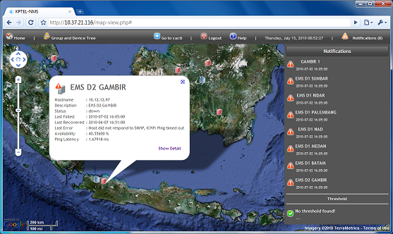
Gambar 13 - Antarmuka utama aplikasi

Legenda
Icon group.
Icon device (UP).
Icon device (DOWN).
Icon notifikasi device (UP).
Icon notifikasi device (DOWN).
Icon notifikasi device (THRESHOLD BREACHED).
Icon notifikasi device (RECOVER).
Menu
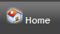 | Mengeset peta ke lokasi ‘Home’ (peta Indonesia)
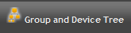 | Menampilkan hirarki device dan group yang ada di peta.
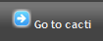 | Membuka konsol Cacti.
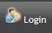 | Menampilkan dialog login untuk masuk ke mode modifikasi.
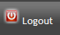 | Keluar dari mode modifikasi peta.
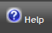 | Menampilkan halaman bantuan.
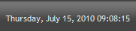 | Menampilkan tanggal dan jam saat ini.
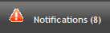 | Menampilkan notifikasi mengenai status device.

Menampilkan Detail Device
Untuk menampilkan informasi ringkas device, klik pada icon device di peta.
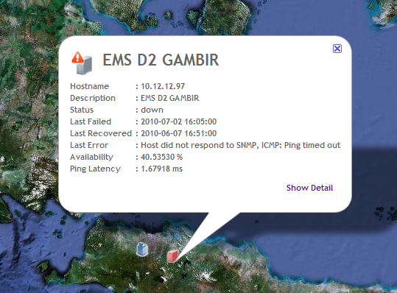
Gambar 14 - menampilkan detail informasi device

Untuk menampilkan informasi yang lebih detail, klik pada Show Detail. Daftar grafik yang bersesuaian akan muncul di bagian kiri layar.
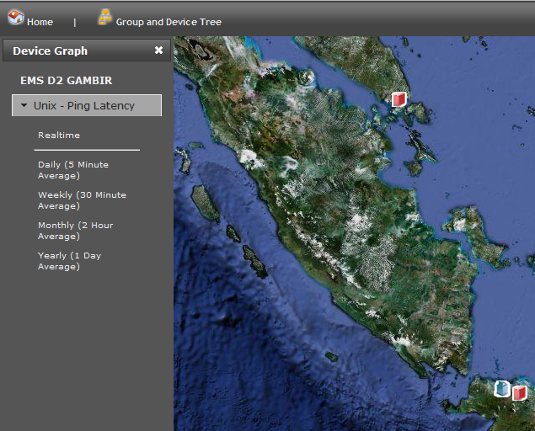
Gambar 15 - Panel pemilihan grafik monitor device

Mengatur Device

Menambah Device
Untuk menambah device di peta, klik kanan pada lokasi yang diinginkan, kemudian klik Add Device.
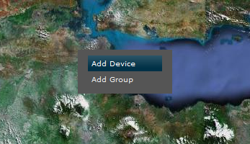
Gambar 16 - Context menu pilihan muncul saat peta di rightclick
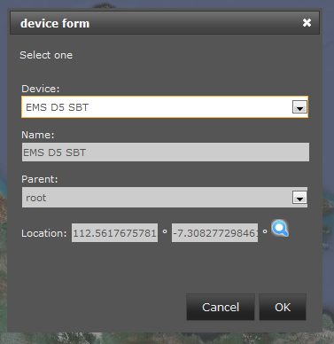
Gambar 17 - Form add device

Mengedit Device
Untuk mengedit device, klik kanan pada icon device yang diinginkan, kemudian klik Edit Device.
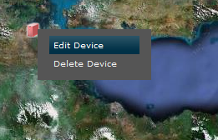
Gambar 18 - Context menu device muncul saat icon device di right click
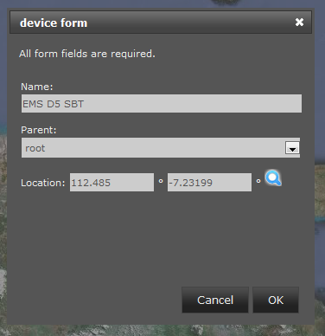
Gambar 19 - Form update device

Menghapus Device
Untuk menghapus device, klik kanan pada icon device yang diinginkan, kemudian klik Delete Device.
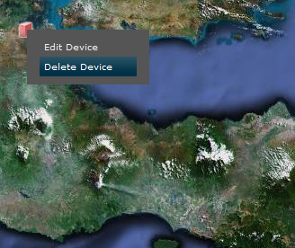
Gambar 20 - Context menu device muncul saat icon device di right click
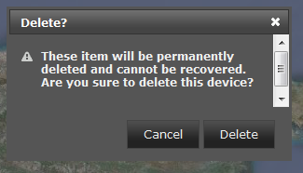
Gambar 21 - alert box konfirmasi delete device

Mengatur Group

Menambah Group
Untuk menambah group, klik kanan pada lokasi yang diinginkan, kemudian klik Add Group.
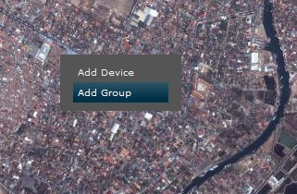
Gambar 22 - Context menu pilihan muncul saat peta di rightclick

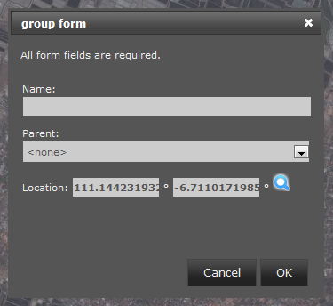
Gambar 23 - Form add group

Mengedit Group
Untuk mengedit group, klik kanan pada icon group yang diinginkan, kemudian klik Edit Group.
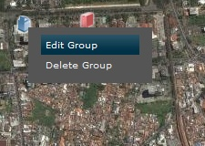
Gambar 24 - Context menu group muncul saat icon group di right click

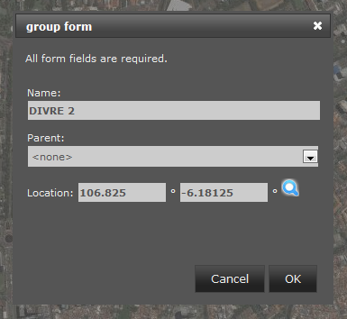
Gambar 25 - Form update group

Menghapus Group
Untuk menghapus group, klik kanan pada icon group yang diinginkan, kemudian klik Delete Group. Perintah Delete Group akan menghapus sebuah group termasuk seluruh isinya.
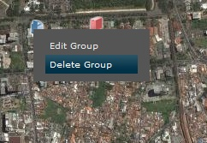
Gambar 26 - Context menu group muncul ketika suatu group di rightclick

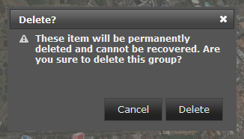
Gambar 27 - Konfirmasi saat user melakukan aksi delete

Hirarki Device dan Group
Panel ‘Group and Device Tree’ menampilkan hirarki device dan group yang ada pada peta.Warna icon pada hirarki menunjukkan status device. Icon group yang memiliki device bermasalah akan ikut berwarna merah.
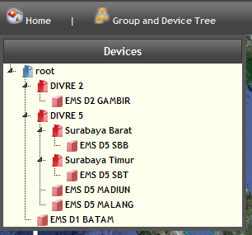
Gambar 28 - Tampilan panel 'Group and Device Tree'

Notifikasi
Panel notifikasi akan menampilkan daftar device yang berstatus selain UP dan device yang thresholdnya terpicu. Icon tanda seru segitiga di samping tulisan ‘Notification’ akan berkedip jika terdapat device dalam daftar notifikasi.
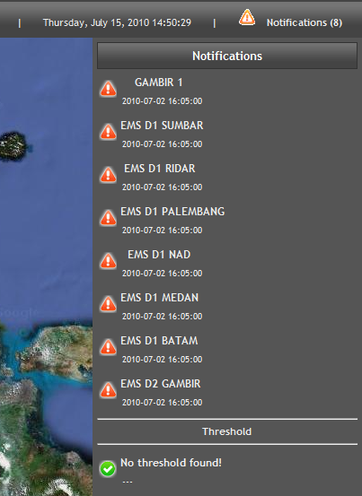
Gambar 29- Tampilan ketika menu 'Notifications' dipilih

